T-GCN: сверточный временной граф

Сеть для прогнозирования трафика

Лин Чжао, Юйцзяо Сун, Чао Чжан, Юй Лю, Пу Ван, Тао Линь, Минь Дэн и Хайфэн Ли, *член IEEE*

**Аннотация**—Точное прогнозирование дорожного движения в режиме реального времени играет важную роль в интеллектуальной транспортной системе и имеет большое значение для планирования городского движения, управления дорожным движением и контроля дорожного движения. Тем не менее, прогнозирование дорожного движения всегда считалось открытой научной проблемой из-за ограничений топологической структуры городской дорожной сети и закона динамического изменения со временем, а именно пространственной зависимости и временной зависимости. Чтобы одновременно зафиксировать пространственную и временную зависимость, мы предлагаем новый метод прогнозирования трафика на основе нейронной сети, модель сверточной сети временного графа (T-GCN), которая сочетается с графовой сверточной сетью (GCN) и закрытой рекуррентной единицей (GRU). В частности, GCN используется для изучения сложных топологических структур для учета пространственной зависимости, а рекуррентная единица с закрытым составом используется для изучения динамических изменений данных о дорожном движении с целью учета временной зависимости. Затем модель T-GCN используется для прогнозирования трафика на основе городской дорожной сети. Эксперименты показывают, что наша модель T-GCN может получить пространственно-временную корреляцию из данных о дорожном движении, а прогнозы превосходят современные базовые показатели на реальных наборах данных о дорожном движении. Наша реализация tensorflow T-GCN доступна по адресу https://github.com/lehaifeng/T-GCN.

**Термины** индекса — прогнозирование трафика, сверточная сеть временного графа (T-GCN), пространственная зависимость, временная зависимость.

F

# ЗНАКОМСТВО

W

С развитием интеллектуальной системы дорожного движения, прогнозированию дорожного движения уделяется все больше и больше внимания. Это ключевая часть усовершенствованной системы управления дорожным движением и важная часть реализации планирования дорожного движения, управления дорожным движением и контроля дорожного движения. Прогнозирование дорожного движения — это процесс анализа условий движения на городских дорогах, включая поток, скорость и плотность, анализа схем движения и прогнозирования тенденций движения на дорогах. Прогнозирование трафика может не только обеспечить научную основу для диспетчеров дорожного движения, чтобы заранее распознавать пробки на дорогах и ограничивать движение транспортных средств, но и обеспечить безопасность для городских путешественников при выборе подходящих маршрутов передвижения и повысить эффективность поездок [1], [2], [3]. Тем не менее, прогнозирование трафика всегда было сложной задачей из-за его сложных пространственных и временных зависимостей:

arXiv:1811.05320v3 [cs. LG] 31 дек 2018

1. Пространственная зависимость. В изменении объема перевозок преобладает топологическая структура городской дорожной сети. Состояние движения на дорогах вверх по течению влияет на состояние движения на дорогах вниз по течению через эффект передачи, а состояние движения на дорогах ниже по течению влияет на состояние движения вверх по течению через эффект обратной связи [4]. Как показано на рисунке 1, из-за сильного влияния между соседними дорогами кратковременное сходство изменяется по сравнению с состоянием 1 (

|  |
| --- |
| * *Л. Чжао, Ю. Сун, М. Дэн и Х. Ли работают в Школе наук о Земле и инфофизики Центрального южного университета, 410083 Чанша, Китай.*   *Автор, отвечающий за переписку: H.Li lihaifeng@csu.edu.cn*   * *К. Чжан работает в Школе вычислительных наук и инженерии, Технологический институт Джорджии, Атланта, GA 30332, США.* * *Ю. Лю из Института дистанционного зондирования и географических информационных систем Пекинского университета, Пекин, Китай.* * *В. Пу работает в Школе транспортной инженерии Центрального южного университета, 410083 Чанша, Китай.* * *Л. Тао работает в Колледже биосистемной инженерии и пищевых наук Чжэцзянского университета, Ханчжоу, Китай. Препринт. Работа продолжается.* |

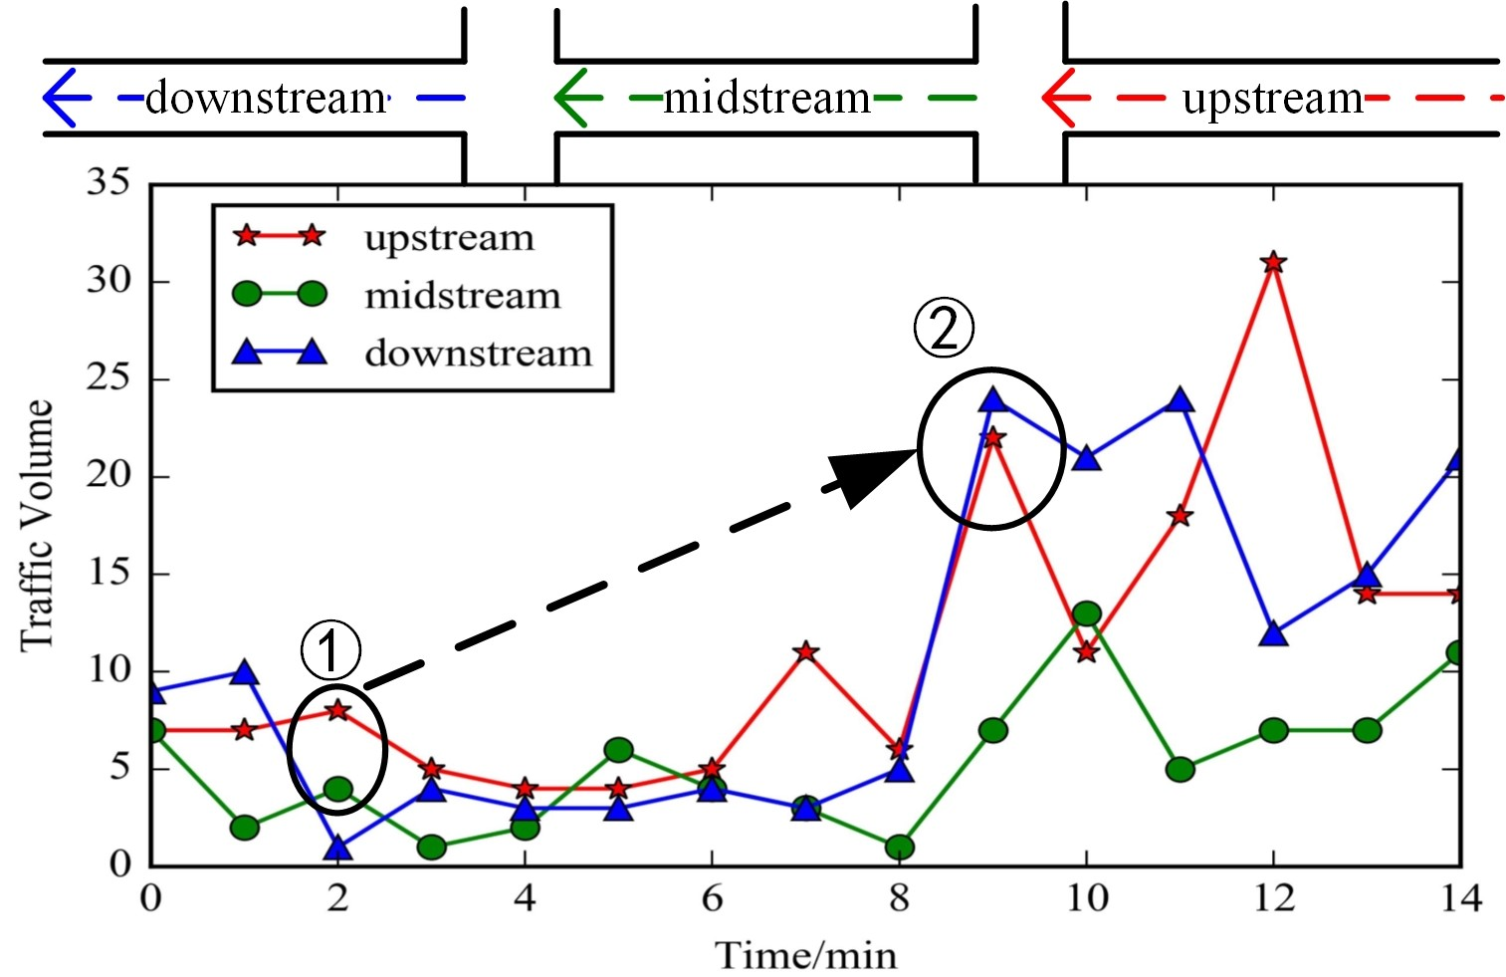

Рис 1. Пространственная зависимость ограничена топологической структурой дорожной сети. Из-за сильного влияния между соседними дорогами краткосрочное сходство транспортных потоков изменяется с состояния 1 на состояние 2.

Дорога вверх по течению похожа на дорогу среднего течения) до состояния 2 (дорога вверх по течению похожа на дорогу вниз по течению).

1. Временная зависимость. Объем трафика динамически изменяется с течением времени и в основном отражается на периодичности и тенденциях. Как показано на рисунке 2(а), интенсивность движения на дороге 1 периодически меняется в течение недели. Как показано на рисунке 2(b), объем трафика за один день также будет меняться с течением времени; Например, на объем трафика будет влиять состояние трафика в предыдущий момент или даже дольше.

Существует множество методов прогнозирования трафика, некоторые из которых учитывают временную зависимость, в том числе модель авторегрессионного интегрированного скользящего среднего (ARIMA) [5], [6], модель фильтрации Калмана [7], модель машины регрессии опорных векторов [8], [9], модель k-ближайшего соседа [10], байесовская модель [11] и модель частичной нейронной сети [12], [13]. Приведенные выше методы учитывают

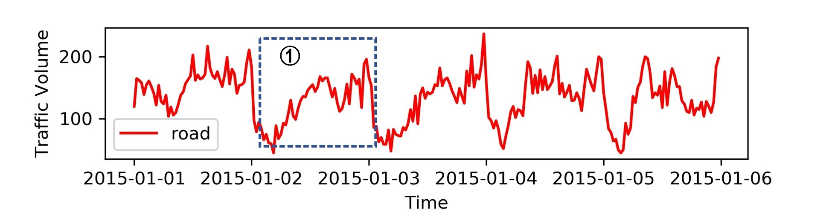

(а)

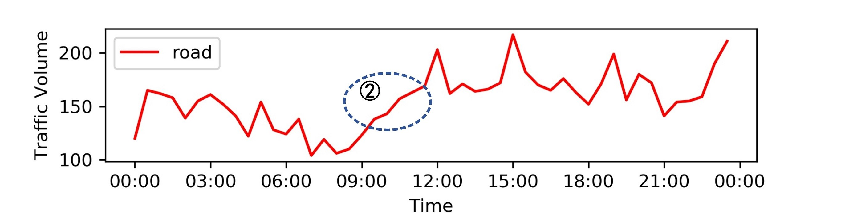

(б)

Рис 2. а) Периодичность. Интенсивность движения на дороге периодически меняется в течение одной недели. b) Тенденция. Интенсивность движения на дороге имеет тенденцию изменения в течение одного дня.

Динамическое изменение дорожной обстановки, но без учета пространственной зависимости, так что изменение дорожной обстановки не ограничено дорожной сетью, и мы не можем точно предсказать состояние данных о дорожном движении. Чтобы лучше охарактеризовать пространственные особенности, в некоторых исследованиях [14], [15], [16] вводится сверточная нейронная сеть для пространственного моделирования; тем не менее, сверточная нейронная сеть обычно используется для евклидовых данных [17], таких как изображения, регулярные сетки и так далее. Такие модели не могут работать в контексте городской дорожной сети со сложной топологической структурой, поэтому по сути не могут описывать пространственную зависимость.

Для решения указанных задач предложен новый метод прогнозирования трафика под названием сверточная сеть временного графа (T-GCN), который используется для задачи прогнозирования трафика на основе городской дорожной сети. Мы вносим тройной вклад:

1. Мы предлагаем модель T-GCN путем объединения графовой сверточной сети и стробированной рекуррентной единицы. Графовая сверточная сеть используется для захвата топологической структуры дорожной сети для моделирования пространственной зависимости. Рекуррентный блок с закрытыми воротами используется для захвата динамического изменения данных о дорожном движении на дорогах для моделирования временной зависимости. Модель T-GCN также может быть применена к другим задачам пространственно-временного прогнозирования.
2. Результаты прогнозирования модели T-GCN демонстрируют устойчивое состояние при различных горизонтах прогнозирования, что указывает на то, что модель T-GCN может не только обеспечить краткосрочное прогнозирование, но и может быть использована для задач долгосрочного прогнозирования трафика.
3. Мы оцениваем наш подход, используя данные о скорости такси в районе в Шэньчжэне и наборы данных Los-loop. Результаты показывают, что наш подход снижает ошибку прогнозирования примерно на 1,5%-57,8% по сравнению со всеми базовыми методами, что демонстрирует, что модель T-GCN имеет превосходство в прогнозировании трафика.

Остальная часть статьи организована следующим образом. В разделе II рассматриваются соответствующие исследования по прогнозированию трафика. В разделе III подробно описывается наш метод. В разделе IV мы оцениваем прогностическую эффективность T-GCN на основе набора данных о реальном трафике, включая разработку параметров модели, анализ результатов прогнозирования, анализ возмущений и интерпретацию модели. Мы завершаем работу в разделе V.

# СВЯЗАННАЯ РАБОТА

Интеллектуальное прогнозирование трафика в системе управления дорожным движением является одним из основных вопросов исследований на сегодняшний день. Существующие методы прогнозирования трафика можно разделить на две категории: модельный подход и подход, основанный на данных. Во-первых, модельно-ориентированный подход в основном объясняет мгновенные и стационарные взаимосвязи между объемом, скоростью и плотностью трафика. Такие методы требуют всестороннего и детального моделирования системы, основанного на предварительных знаниях. К репрезентативным методам относятся модель теории массового обслуживания [18], модель клеточной передачи [19], модель скорости движения [20], модель микроскопической фундаментальной диаграммы [21] и так далее. В действительности на данные о дорожном движении влияет множество факторов, и получить точную модель трафика сложно. Существующие модели не могут точно описать вариации данных о дорожном движении в сложных реальных условиях. Кроме того, построение этих моделей требует значительных вычислительных возможностей [22] и легко ограничено помехами в движении, расстоянием между точками отбора проб и т. д.

Во-вторых, подходы, основанные на данных, выводят тенденцию к вариации на основе статистической регулярности данных и в конечном итоге используются для прогнозирования и оценки состояния трафика [23], [24]. Этот тип метода не анализирует физические свойства и динамическое поведение транспортной системы и обладает высокой гибкостью. Предыдущий метод включает в себя модель исторического среднего [2], в которой в качестве значения прогноза используется среднее значение объема трафика за исторические периоды. Этот метод не требует никаких предположений, а расчет прост и быстр, но он не может хорошо сочетаться с временными особенностями, а точность прогнозирования низкая. С постоянным углублением исследований по прогнозированию трафика появилось большое количество методов с более высокой точностью прогнозирования, которые в основном можно разделить на параметрическую модель и непараметрическую модель [25], [26].

Параметрическая модель предполагает регрессионную функцию, параметры определяются путем обработки исходных данных, а затем реализация прогнозирования трафика основана на функции регрессии. Модель временных рядов, модель линейной регрессии [27], [28] и модель фильтрации Калмана являются распространенными методами. Модель временных рядов подгоняет наблюдаемые временные ряды под параметрическую модель для прогнозирования будущих данных. Еще в 1976 году Бокс и Дженкинс [5] предложили модель авторегрессионного интегрирования скользящего среднего (ARIMA), которая является наиболее широко используемой моделью временных рядов. В 1995 году Hamed et al. [6] использовали модель ARIMA для прогнозирования объема движения на городских магистралях. Для повышения точности прогнозирования модели были разработаны различные варианты, в том числе ARIMA Кохонена [29], подмножество ARIMA [30], сезонная ARIMA [31] и так далее. Lippi et al. [32] сравнили регрессионную модель опорного вектора с сезонной моделью ARIMA и обнаружили, что модель SARIMA имеет лучшие результаты в отношении загруженности дорог. Модель линейной регрессии строит функцию регрессии на основе исторических данных о дорожном движении для прогнозирования транспортного потока. В 2004 году Sun et al. [27] решили задачу интервального прогнозирования с использованием локальной линейной модели и получили лучший результат на реальном наборе данных о дорожном движении. Модель фильтрации Калмана прогнозирует будущие условия дорожного движения на основе состояния трафика в предыдущий и текущий моменты. В 1984 году Окутани и др. [7] использовали теорию фильтрации Калмана для создания модели прогнозирования состояния транспортного потока. Впоследствии в некоторых исследованиях [33], [34] использовалась модель фильтрации Калмана для реализации задач прогнозирования трафика.

Традиционная параметрическая модель отличается простым алгоритмом и удобным расчетом. Однако эти модели основаны на предположении о стационарности, не могут отражать характеристики нелинейности и неопределенности данных о дорожном движении и не могут преодолеть интерференцию случайных событий, таких как дорожно-транспортные происшествия. Непараметрическая модель хорошо решает эти задачи и требует достаточного количества исторических данных только для автоматического изучения статистической закономерности на основе данных о трафике. Общая непараметрическая модель включает в себя: модель k-ближайшего соседа [10], модель регрессии опорного вектора [8], [9], [35], модель нечеткой логики [36], модель байесовской сети [11], модель нейронной сети и так далее.

В последние годы, с быстрым развитием глубокого обучения [37], [38], [39], модели глубоких нейронных сетей привлекли внимание, потому что они могут хорошо улавливать динамические характеристики данных о дорожном движении и достигать наилучших результатов в настоящее время. В зависимости от того, учитывается ли пространственная зависимость, модели можно разделить на две категории. Некоторые методы учитывают только временную зависимость, например, Park et al. [40] использовали Feed Forward NN для реализации задач прогнозирования транспортных потоков. Huang et al. [12] предложили сетевую архитектуру, состоящую из сети глубокого убеждения (DBN) и регрессионной модели, и подтвердили, что сеть может захватывать случайные признаки из данных о трафике на нескольких наборах данных, и эта модель повысила точность прогнозирования при прогнозировании трафика. Кроме того, поскольку рекуррентная нейронная сеть (РНН) и ее варианты обладают длинной кратковременной памятью (LSTM) и стробированная рекуррентная единица (ГРУ) может эффективно использовать механизм самоциркуляции, они могут хорошо обучаться временной зависимости и достигать лучших результатов прогнозирования [13], [41].

Эти модели учитывают временные характеристики, но игнорируют пространственную зависимость, так что изменение данных о дорожном движении не ограничено городской дорожной сетью и, таким образом, они не могут точно предсказать состояние дорожного движения. Полное использование пространственной и временной зависимости является ключом к решению проблем прогнозирования дорожного движения. Чтобы лучше охарактеризовать пространственные особенности, многие исследования внесли улучшения на эту основу. Lv et al. [42] предложили модель SAE для захвата пространственно-временного признака из данных о дорожном движении и реализации краткосрочных прогнозов транспортных потоков. Zhang et al. [14] предложили модель глубокого обучения под названием ST-ResNet, которая разрабатывала остаточные сверточные сети для каждого атрибута на основе временной близости, периода и тренда потоков толпы, а затем три сети и внешние факторы были динамически агрегированы для прогнозирования притока и оттока толпы в каждом районе города. Wu et al. [15] разработали архитектуру слияния признаков для краткосрочного прогнозирования, объединив CNN и LSTM. Для определения пространственной зависимости была использована одномерная СНС, а для анализа краткосрочной изменчивости и периодичности транспортного потока были использованы два LSTM. Cao et al. [16] предложили сквозную модель под названием ITRCN, которая преобразовывала интерактивный сетевой трафик в изображения и использовала CNN для захвата интерактивных функций трафика, использовала GRU для извлечения временных особенностей и доказала, что ошибка прогнозирования этой модели на 14,3% и 13,0% выше, чем у GRU и CNN соответственно.

Ke et al. [43] предложили новый метод глубокого обучения, названный объединенной сверточной сетью длинной краткосрочной памяти (FCL-Net), учитывающий пространственную, временную зависимость и экзогенную зависимость для краткосрочного прогнозирования пассажиропотока. Yu et al. [44] использовали глубокую сверточную нейронную сеть (DCNN) для захвата пространственной зависимости, использовали LSTM для захвата временной динамики и продемонстрировали превосходство модели SRCN с помощью экспериментов на данных пекинской транспортной сети.

Несмотря на то, что вышеуказанные методы позволили СНС смоделировать пространственную зависимость и значительно продвинулись в задачах прогнозирования трафика, СНС по существу подходит для евклидова пространства, такого как изображения, регулярные сетки и т.д., и имеет ограничения на сети трафика со сложной топологической структурой, и поэтому не может существенно охарактеризовать пространственную зависимость. Поэтому данный вид метода также имеет определенные дефекты. В последние годы, с развитием модели графовой сверточной сети [45], которая может быть использована для фиксации структурных особенностей графовой сети, является хорошим решением вышеуказанной проблемы. Li et al. [46] предложили модель DCRNN, которая фиксирует пространственный признак через случайные блуждания на графах, а временной признак — через архитектуру энкодер-декодер.

Основываясь на этом опыте, в данной статье мы предлагаем новый подход к нейронной сети, который может захватывать сложные временные и пространственные особенности из данных о дорожном движении, а затем может быть использован для задач прогнозирования дорожного движения на основе городской дорожной сети.

# МЕТОДОЛОГИЯ

## Постановка задачи

В данной работе целью прогнозирования дорожного движения является прогнозирование информации о дорожном движении в определенный период времени на основе исторической информации о дорожном движении на дорогах. В нашем методе информация о дорожном движении — это общее понятие, которое может быть скоростью движения, транспортным потоком и плотностью движения. Не теряя общности, мы используем скорость трафика в качестве примера информации о дорожном движении в разделе эксперимента.

Определение 1: дорожная сеть G. Мы используем невзвешенный граф *G* = (*V,E*) для описания топологической структуры дорожной сети, и рассматриваем каждую дорогу как узел, где V — набор узлов дороги, *V* = {*v1,v2,*···*,vN*}, N — количество узлов, а E — набор ребер. Матрица смежности А используется для представления связи между дорогами, *А* ∈ *RN×N*. Матрица смежности содержит только элементы 0 и 1. Элемент равен 0, если связи между дорогами нет, а 1 обозначает, что связь есть.

Определение 2: матрица характеристик *XN×P* . Мы рассматриваем информацию о дорожном движении на дорожной сети как атрибутивный признак узла в сети, выраженный как *X* ∈ *RN×P* , где P представляет количество атрибутивных объектов узла (длину исторического временного ряда), а *Xt*  *∈ RN×i* используется для представления скорости на каждой дороге в момент времени i. Опять же, атрибутивными объектами узла может быть любая информация о дорожном движении, такая как скорость движения, транспортный поток и плотность трафика.

Таким образом, задачу пространственно-временного прогнозирования трафика можно рассматривать как обучение картографической функции f на основе топологии дорожной сети G и матрицы признаков

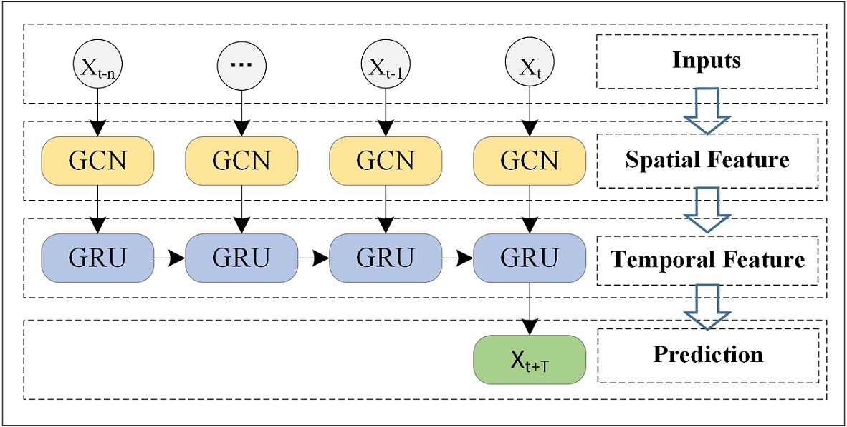

Рис 3. Обзор. Мы берем историческую информацию о дорожном движении в качестве входных данных и получаем окончательный результат прогнозирования с помощью сети свертки графа и модели стробированных рекуррентных единиц.

X, а затем вычислить информацию о дорожном движении в следующие T моменты, как показано в уравнении 1:

[*Xt+1,*···*,Xt+T*] = *f* (*G*;(*Xt−n,*···*,Xt−1,Xt*)) (1), где n — длина исторического временного ряда, а T —

Необходимо было спрогнозировать продолжительность временного ряда.

## Обзор

В этом разделе мы опишем, как использовать модель T-GCN для реализации задачи прогнозирования трафика на основе городских дорог. В частности, модель T-GCN состоит из двух частей: графовой сверточной сети и стробированной рекуррентной единицы. Как показано на рисунке 3, мы сначала используем исторические данные временных рядов n в качестве входных данных, а сеть свертки графа используется для захвата топологической структуры городской дорожной сети для получения пространственного признака. Во-вторых, полученные временные ряды с пространственными особенностями вводятся в модель рекуррентных единиц с затвором, а динамическое изменение получается путем передачи информации между единицами для захвата временных особенностей. Наконец, мы получаем результаты через полностью подключенный слой.

## Методология

### Моделирование пространственной зависимости

Приобретение сложной пространственной зависимости является ключевой проблемой в прогнозировании дорожного движения. Традиционная сверточная нейронная сеть (СНС) может получать локальные пространственные признаки, но ее можно использовать только в евклидовом пространстве, таких как изображения, регулярная сетка и т. д. Городская дорожная сеть имеет форму графа, а не двумерной сетки, что означает, что модель CNN не может отражать сложную топологическую структуру городской дорожной сети и, следовательно, не может точно отразить пространственную зависимость. В последнее время широкое внимание привлекло обобщение СНС до графовой сверточной сети (GCN), которая может обрабатывать произвольные графово-структурированные данные. Модель GCN успешно используется во многих приложениях, включая классификацию документов [17], неконтролируемое обучение [45] и классификацию изображений [47]. Модель GCN создает фильтр в области Фурье, фильтр воздействует на узлы графа и его окрестности первого порядка для захвата пространственных объектов между узлами, а затем модель GCN может быть построена путем наложения нескольких сверточных слоев. Как показано на рисунке 4, предполагая, что узел 1 является центральной дорогой, модель GCN может получить топологическую связь между центральной дорогой и ее

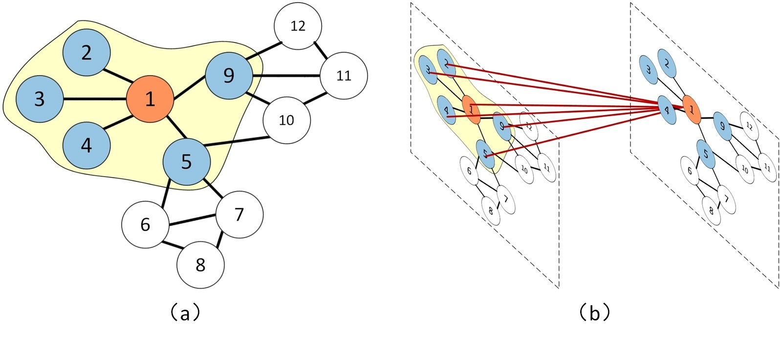

Рис 4. Предположим, что узел 1 является центральной дорогой. (a) Синими узлами обозначены дороги, соединенные с центральной дорогой. (b) Мы получаем пространственный признак путем определения топологической взаимосвязи между дорогой 1 и окружающими дорогами.

окружающие дороги, закодировать топологическую структуру дорожной сети и атрибуты на дорогах, а затем получить пространственную зависимость. Подводя итог, можно сказать, что мы используем модель GCN [47] для изучения пространственных характеристик на основе данных о дорожном движении. 2-слойная модель GCN может быть выражена следующим образом:

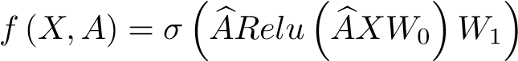 (2)

где X представляет матрицу признаков, A представляет матрицу смежности,  обозначает шаг предварительной обработки, *Ae* = *A* + *IN* — матрица со структурой самосоединения,

*De* — степенная матрица, *De* = Pj *Aeij*. *W0* и *W1* представляют матрицу весов в первом и втором слоях, а *σ*(·), *Relu*() представляют функцию активации.

### Моделирование временной зависимости

Приобретение временной зависимости является еще одной ключевой проблемой в прогнозировании трафика. В настоящее время наиболее широко используемой моделью нейронной сети для обработки данных последовательностей является рекуррентная нейронная сеть (РНС). Однако из-за таких дефектов, как исчезновение градиента и градиентный взрыв, традиционная рекуррентная нейронная сеть имеет ограничения для долгосрочного прогнозирования [48]. Модель LSTM [49] и модель ГРУ [50] являются вариантами рекуррентной нейронной сети и доказали свою способность решать вышеуказанные задачи. Основные принципы ЛСТМ и ГРУ примерно одинаковы [51]. Все они используют закрытый механизм для запоминания как можно большего количества долгосрочной информации и одинаково эффективны для различных задач. Однако из-за своей сложной структуры LSTM имеет более длительное время обучения, в то время как модель ГРУ имеет относительно простую структуру, меньшее количество параметров и более быструю обучаемость. Поэтому мы выбрали модель ГРУ для получения временной зависимости от данных о трафике. Как показано на рисунке 5, *ht−1* обозначает скрытое состояние в момент времени t-1; *xt* обозначает информацию о дорожном движении в момент времени t; *RT* – шлюз сброса, который используется для контроля степени игнорирования информации о статусе в предыдущий момент; *ut* — шлюз обновления, который используется для управления степенью, в которой информация о состоянии в предыдущий момент времени приводится в текущее состояние; *CT* — содержимое памяти, хранящееся в момент времени t, а *ht* — выходное состояние в момент времени t. ГРУ получает информацию о состоянии трафика в момент времени t, принимая в качестве входных данных скрытый статус в момент времени t-1 и текущую информацию о трафике. При захвате информации о дорожном движении в текущий момент времени модель по-прежнему сохраняет изменяющуюся тенденцию исторической информации о дорожном движении и имеет возможность улавливать временную зависимость.

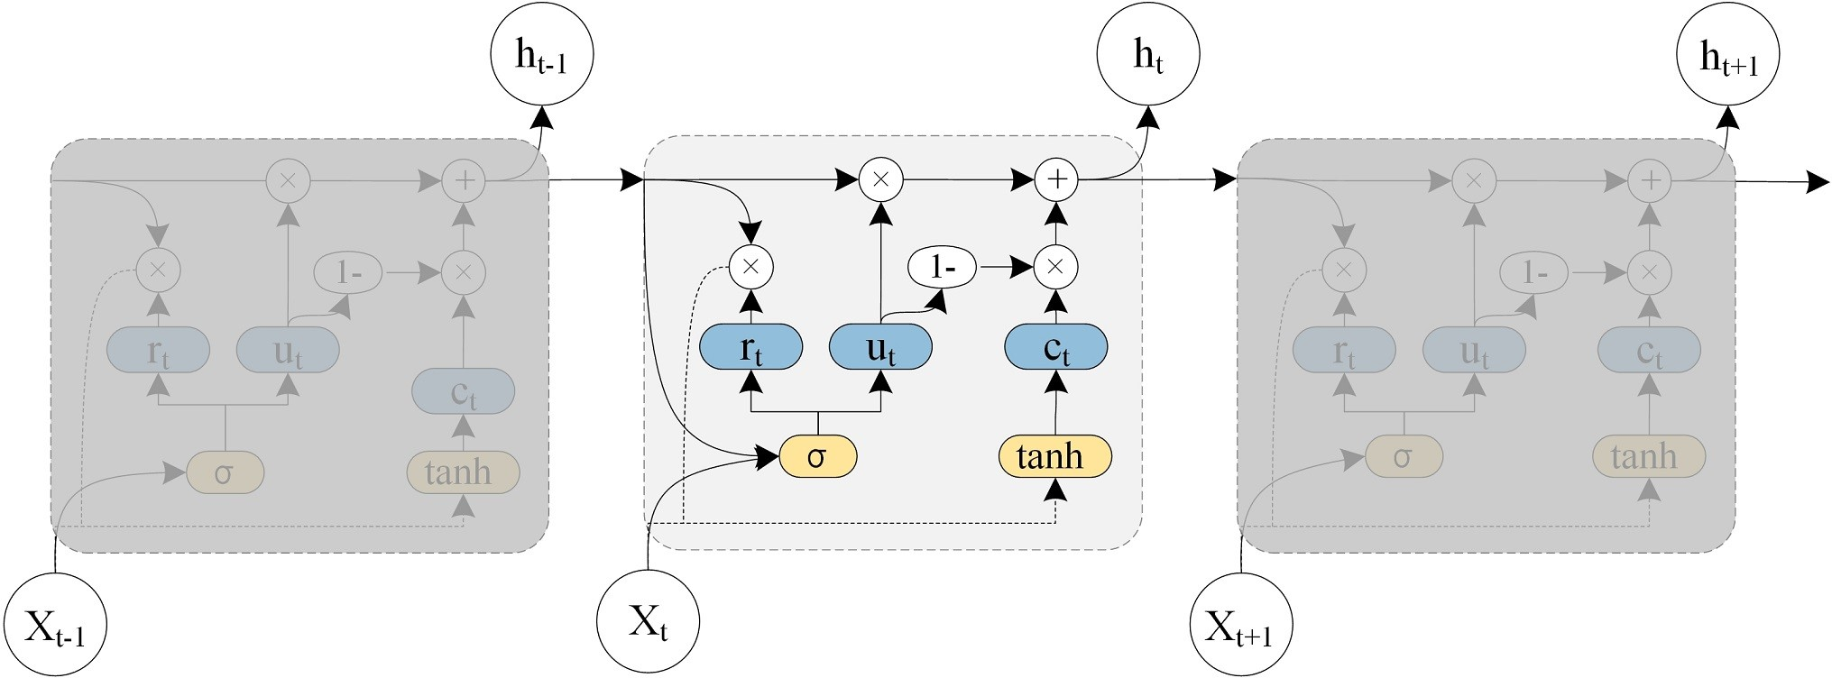

Рис.5. Архитектура модели стробированной рекуррентной единицы.

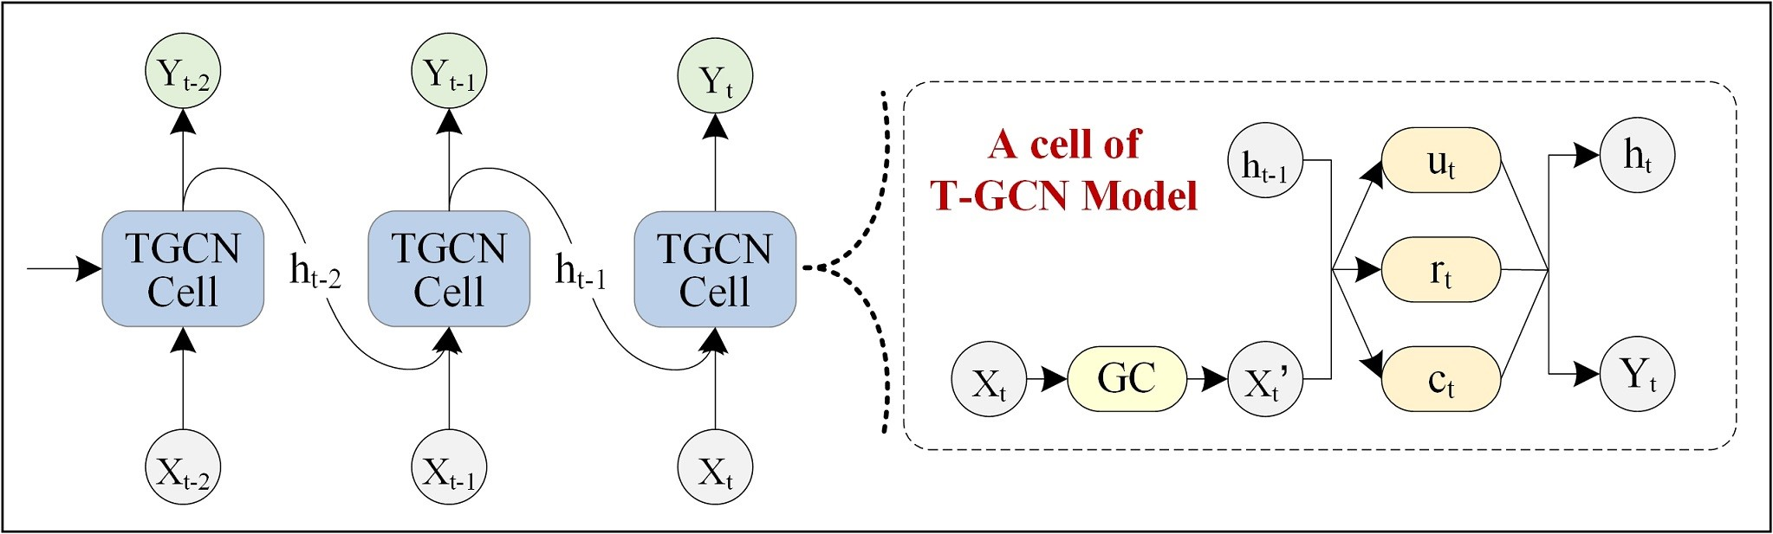

Рис 6. Общий процесс пространственно-временного прогнозирования. Правая часть представляет конкретную архитектуру единицы T-GCN, а GC представляет свертку графа.

### Сверточная сеть временного графа

Чтобы одновременно зафиксировать пространственную и временную зависимости от данных о трафике, мы предлагаем модель сверточной сети временного графа (T-GCN), основанную на сверточной сети графа и закрытых рекуррентных единицах. Как показано на рисунке 6, левая часть — это процесс пространственно-временного прогнозирования трафика, правая сторона — специфическая структура ячейки T-GCN, *ht−1* обозначает выход в момент времени t-1, GC — процесс свертки графа, *а ut*, *rt* — вентиль обновления и гейт сброса в момент времени t, а *ht* обозначает выход в момент t. Конкретный процесс расчета показан ниже. *f* (*A,Xt*) представляет собой процесс свертки графа и определяется в уравнении 2. W и b представляют веса и отклонения в тренировочном процессе.

|  |  |
| --- | --- |
| *ut* = *σ*(*Wu* [*f*(*A,Xt*)*,ht−1*] + *bu*) | (3) |
| *rt* = *σ*(*Wr* [*f*(*A,Xt*)*,ht−1*] + *br*) | (4) |
| *ct* = *tanh*(*Wc* [*f*(*A,Xt*)*,*(*rt* ∗ *ht−1*)] + *bc*) | (5) |
| *HT* = *выход* ∗ *HT −1* + (1 − *выход*) ∗ *CT* | (6) |

Таким образом, модель T-GCN может иметь дело со сложной пространственной зависимостью и временной динамикой. С одной стороны, графовая сверточная сеть используется для захвата топологической структуры городской дорожной сети с целью получения пространственной зависимости. С другой стороны, рекуррентная единица с закрытым стробированием используется для захвата динамического изменения информации о дорожном движении на дорогах с целью получения временной зависимости и в конечном итоге реализации задач прогнозирования трафика.

### Функция потерь

В процессе обучения ставится цель свести к минимуму погрешность между реальной скоростью движения на дорогах и прогнозируемым значением. Мы используем *Yt* и *Ybt* для обозначения реальной скорости трафика и прогнозируемой скорости соответственно. Функция потерь модели T-GCN показана в уравнении 7. Первый член используется для минимизации погрешности между реальной скоростью трафика и прогнозом. Второй член *Lreg* — это член регуляризации L2, который помогает избежать проблемы переобучения, а *λ* — гиперпараметр.

 (7)

# ЭКСПЕРИМЕНТЫ

## Описание данных

В этом разделе мы оцениваем производительность прогнозирования модели T-GCN на двух реальных наборах данных: наборе данных SZ-taxi и наборе Los-loop. Так как все эти два набора дат связаны со скоростью трафика. Без потери общности, мы используем скорость трафика в качестве информации о дорожном движении в разделе эксперимента.

1. SZ-такси. Этот набор данных представлял собой траекторию движения такси по Шэньчжэню с 1 по 31 января 2015 года. В качестве территории исследования были выбраны 156 основных дорог района. Экспериментальные данные в основном состоят из двух частей. Одна из них представляет собой матрицу смежности 156*156, которая описывает пространственные отношения между дорогами. Каждая строка представляет одну дорогу, а значения в матрице представляют связность между дорогами. Другой способ — это матрица признаков, которая описывает изменения скорости с течением времени на каждой дороге. Каждая строка представляет одну дорогу; Каждый столбец – это скорость движения на дорогах в разные периоды времени. Мы суммируем скорость движения на каждой дороге каждые 15 минут.
2. Лос-луп. Этот набор данных был собран на шоссе округа Лос-Анджелес в режиме реального времени с помощью петлевых детекторов. Мы отобрали 207 датчиков и их скорость движения с 1 марта по 7 марта 2012 года. Мы агрегировали скорость трафика каждые 5

протокол. Сходство, данные завершают матрицу смежности и матрицу признаков. Матрица смежности рассчитывается по расстоянию между датчиками в транспортных сетях. Поскольку набор данных Los-loop содержал некоторые недостающие данные, мы использовали метод линейной интерполяции для заполнения недостающих значений.

В экспериментах входные данные были нормализованы с интервалом [0,1]. Кроме того, 80% данных были использованы в качестве обучающей выборки, а оставшиеся 20% — в качестве тестовой выборки. Мы спрогнозировали скорость трафика на ближайшие 15 минут, 30 минут, 45 минут и 60 минут.

## Метрики оценки

Чтобы оценить эффективность прогнозирования модели T-GCN, мы используем пять метрик, чтобы оценить разницу между реальной информацией о трафике *Yt* и прогнозом, в том числе:

1. Среднеквадратичная ошибка (RMSE):

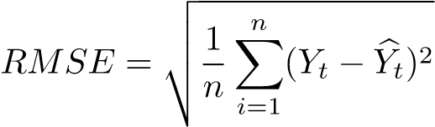 (8)

1. Средняя абсолютная погрешность (MAE):

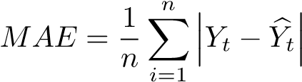 (9)

1. Точность:

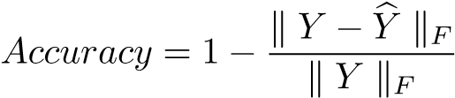 (10)

1. Коэффициент детерминации (R2):

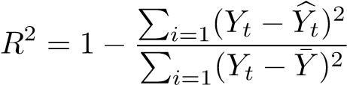 (11)

1. Объясненная оценка дисперсии (Var):

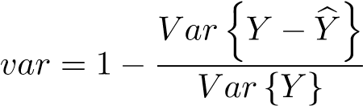 (12)

В частности, RMSE и MAE используются для измерения ошибки прогнозирования: чем меньше значение, тем лучше эффект прогнозирования. Точность используется для определения точности прогноза: чем старше значение, тем лучше эффект прогноза. *R2* и Var вычисляют коэффициент корреляции, который измеряет способность результата прогноза представлять фактические данные: чем больше значение, тем лучше эффект прогноза.

## Проектирование параметров модели

1. Гиперпараметр

К гиперпараметрам модели T-GCN в основном относятся: скорость обучения, размер партии, эпоха обучения и количество скрытых слоев. В эксперименте мы вручную корректируем и устанавливаем коэффициент обучения равным 0,001, размер партии — 64, а эпоху обучения — 3000.

Количество скрытых единиц измерения является очень важным параметром модели T-GCN, так как различные скрытые единицы могут сильно влиять на точность прогноза. Чтобы выбрать оптимальное значение, мы экспериментируем с различными скрытыми единицами измерения и выбираем оптимальное значение, сравнивая прогнозы.

В нашем эксперименте для набора данных SZ-taxi мы выбираем количество скрытых единиц из [8, 16, 32, 64, 100, 128] и анализируем изменение точности прогноза. Как показано на рисунке 7, горизонтальная ось представляет количество скрытых единиц, а вертикальная ось представляет изменение различных метрик. На рисунке 7(a) показаны результаты RMSE и MAE для различных скрытых единиц. Видно, что ошибка наименьшая, когда число равно 100. На рисунке 7(b) показано изменение точности, *R2* и Var для различных скрытых единиц. Точно так же, когда число равно 100, результаты достигают максимума. Таким образом, результаты прогноза лучше всего получаются, когда для числа задано значение 100. При увеличении количества скрытых единиц точность прогноза сначала увеличивается, а затем уменьшается. В основном это связано с тем, что когда скрытая единица больше определенной степени, сложность модели и вычислительная сложность значительно увеличиваются, и в результате точность прогнозирования снижается. Поэтому во всех экспериментах мы устанавливаем количество скрытых единиц равным 100. Таким же образом, результаты Los-loop показаны в 7(c) и 7(d), можно видеть, что когда количество скрытых единиц равно 64, точность предсказания самая высокая, а ошибка предсказания самая низкая.

1. Тренировка

Для входного слоя обучающий набор данных (80% от общего объема данных) берется в качестве входных данных в процессе обучения, а остальные данные используются в качестве входных данных в процессе тестирования. Модель T-GCM обучается с помощью оптимизатора Адама.

## Экспериментальные результаты

Мы сравниваем производительность модели T-GCN со следующими базовыми методами:

1. Модель History Average (HA) [2], которая использует в качестве прогноза информацию о среднем трафике за исторические периоды.
2. Авторегрессионная модель интегрированного скользящего среднего (ARIMA) [5], которая подгоняет наблюдаемые временные ряды в параметрическую модель для прогнозирования будущих данных о дорожном движении.
3. Модель опорной векторной регрессии (SVR) [35], которая использует исторические данные для обучения модели и получает связь между входом и выходом, а затем прогнозирует, предоставляя данные о будущем трафике. Мы используем линейное ядро, и штрафной срок составляет 0,001.
4. Модель сверточной сети графа (НОЦ) [45]: см.

3.2.1 для получения подробной информации.

1. Модель стробированной рекуррентной единицы (GRU) [50]: подробнее см. 3.2.2.

В таблице 1 показана модель T-GCN и другие базовые методы за 15 минут, 30 минут, 45 минут и 60 минут в наборах данных SZ-taxi и Los-loop. ∗ означает, что значения слишком малы, чтобы ими можно было пренебречь, что указывает на слабый эффект прогнозирования модели. Можно видеть, что модель TGCN получает наилучшую производительность прогнозирования по всем метрикам оценки для всех горизонтов прогнозирования, доказывая эффективность модели T-GCN в пространственно-временном прогнозировании трафика.

1. Высокая точность прогнозирования. Мы можем обнаружить, что методы, основанные на нейронных сетях, включая модель T-GCN, модель GRU, которые подчеркивают важность моделирования временного признака, в целом имеют более высокую точность прогнозирования, чем другие базовые линии, такие как модель HA, модель ARIMA и модель SVR. Например, для задачи прогнозирования трафика за 15 минут среднеквадратичная ошибка моделей T-GCN и GRU уменьшается примерно на 50,6% и 48,8% по сравнению с моделью HA, а точность примерно на 6,8% и 5,2% выше, чем у HA. Среднеквадратичное значение моделей T-GCN и GRU примерно на 52,3% и 50,7% ниже, чем у модели ARIMA, а их точность повышена на 41,5% и 40,4%. По сравнению с моделью SVR, среднеквадратичное значение моделей T-GCN и GRU снижено на 48,0% и 46,3%, что примерно на 4,7% и 3,0% выше, чем у модели SVR. В основном это связано с такими методами, как HA, ARIMA и SVR, которые затрудняют работу со сложными нестационарными данными временных рядов. Меньший эффект прогнозирования модели GCN связан с тем, что GCN учитывает только пространственные объекты и игнорирует тот факт, что данные о дорожном движении являются типичными данными временных рядов. Кроме того, как зрелый метод прогнозирования трафика, точность прогнозирования ARIMA относительно ниже, чем у HA, в основном потому, что ARIMA испытывает трудности при работе с долгосрочными и нестационарными данными, а ARIMA рассчитывается путем вычисления ошибки каждого узла и усреднения; Если есть колебания в некоторых данных, это также увеличит итоговую общую ошибку.
2. Возможность пространственно-временного прогнозирования. Чтобы проверить, может ли модель T-GCN отображать пространственные и временные характеристики на основе данных о дорожном движении, мы сравниваем модель TGCN с моделью GCN и моделью GRU. Как показано на рисунке 8, мы можем ясно видеть, что метод, основанный на пространственно-временных признаках (T-GCN), имеет лучшее предсказание

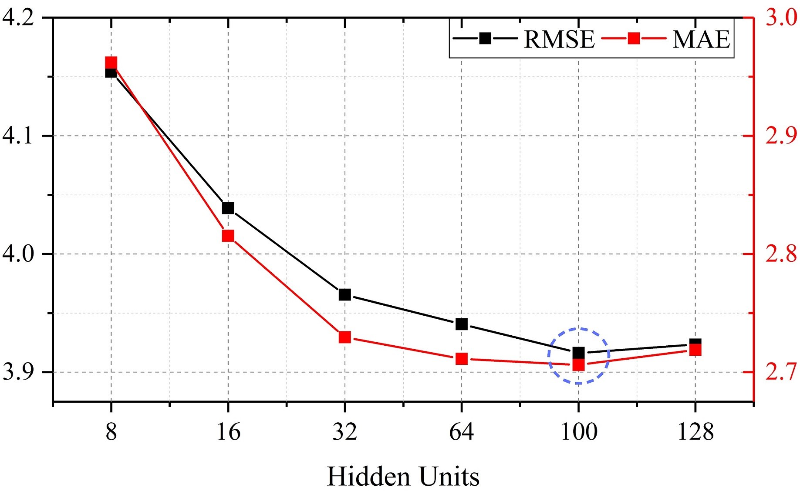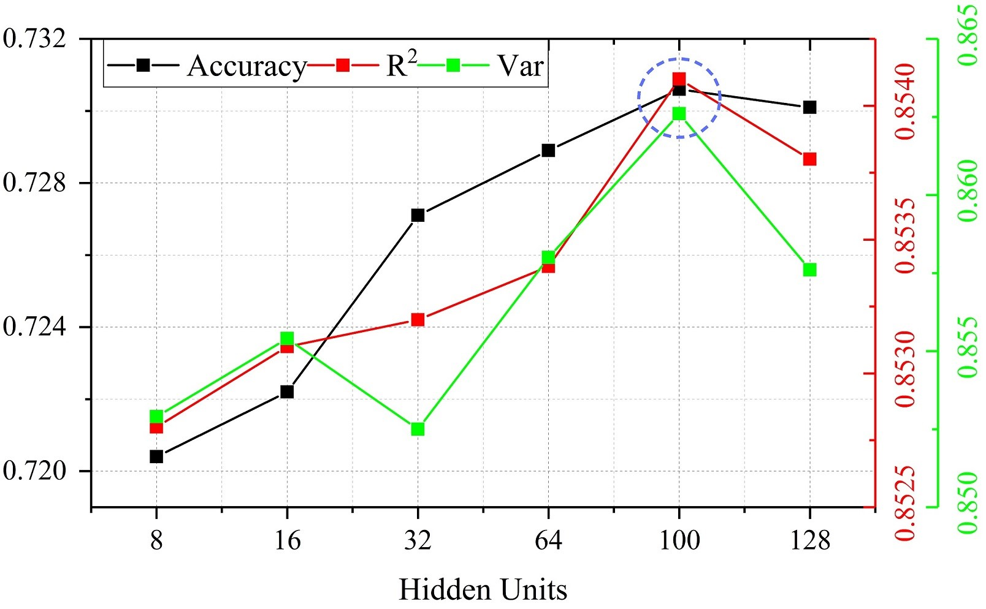

(а) (б)

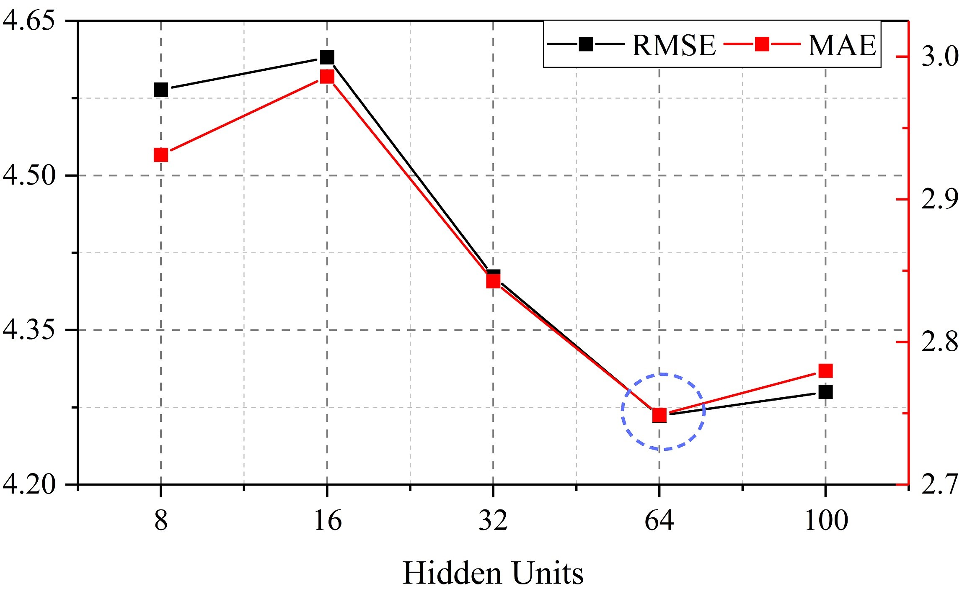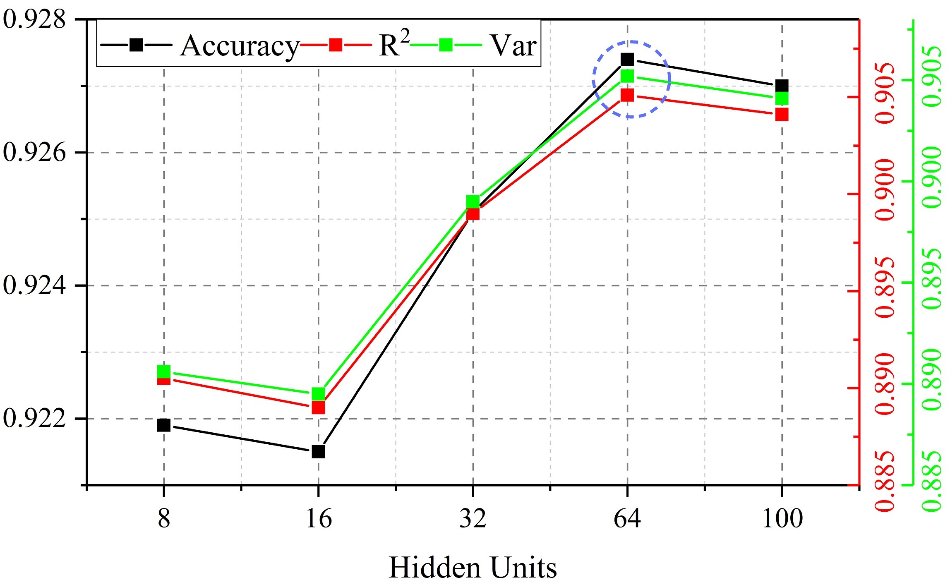

(с) (г)

Рис 7. Сравнение прогнозируемой производительности при различных скрытых единицах измерения. (a) Изменения в RMSE и MAE на основе SZ-taxi. (b) Изменения в точности, *R2* и Var на основе SZ-taxi. (c) Изменения в RMSE и MAE на основе Los-loop. (d) Изменения в точности, *R2* и Var на основе

Лос-луп.

ТАБЛИЦА 1

Результаты прогнозирования модели T-GCN и других базовых методов на наборах данных SZ-taxi и Los-loop.

|  |  |  |  |  |  |  |  |  |  |  |  |  |  |
| --- | --- | --- | --- | --- | --- | --- | --- | --- | --- | --- | --- | --- | --- |
| T | Метрический |  |  | SZ-такси | |  |  |  |  | Лос-луп | |  |  |
| ХА | АРИМА | СВР ГКН | | ГРУ | Т-ГКН | ХА | АРИМА | СВР ГКН | | ГРУ | Т-ГКН |
| 15 мин | *RMSE*  *МАЕ*  *Точность* | 7.9198  5.4969  0.6807 | 8.2151  6.2192  0.4278 | 7.5368  4.9269  0.6961 | 9.2717  7.2606  0.6433 | 4.0483  2.6814  0.7178 | 3.9162  2.7061  0.7306 | 7.4427  4.0145  0.8733 | 10.0439  7.6832  0.8275 | 6.0084  3.7285  0.8977 | 7.7922  5.3525  0.8673 | 5.2182  3.0602  0.9109 | 5.1264  3.1802  0.9127 |
|  | *Р2* | 0.7914 | 0.0842 | 0.8111 | 0.6147 | 0.8498 | 0.8541 | 0.7121 | ∗ | 0.8123 | 0.6843 | 0.8576 | 0.8634 |
|  | *вар* | 0.7914 | ∗ | 0.8121 | 0.6147 | 0.8499 | 0.8626 | 0.7121 | ∗ | 0.8146 | 0.6844 | 0.8577 | 0.8634 |
| 30 мин | *RMSE*  *МАЕ*  *Точность* | 7.9198  5.4969  0.6807 | 8.2123  6.2144  0.4281 | 7.4747  4.9819  0.6987 | 9.3450  7.3211  0.6405 | 4.0769  2.7009  0.7158 | 3.9617  2.7452  0.7275 | 7.4427  4.0145  0.8733 | 9.3450  7.6891  0.8275 | 6.9588  3.7248  0.8815 | 8.3353  5.6118  0.8581 | 6.2802  3.6505  0.8931 | 6.0598  3.7466  0.8968 |
|  | *Р2* | 0.7914 | 0.0834 | 0.8142 | 0.6086 | 0.8477 | 0.8523 | 0.7121 | ∗ | 0.7492 | 0.6402 | 0.7957 | 0.8098 |
|  | *вар* | 0.7914 | ∗ | 0.8144 | 0.6086 | 0.8477 | 0.8523 | 0.7121 | ∗ | 0.7523 | 0.6404 | 0.7958 | 0.8100 |
| 45 мин | *RMSE*  *МАЕ*  *Точность* | 7.9198  5.4969  0.6807 | 8.2132  6.2154  0.4280 | 7.4755  5.0332  0.6986 | 9.4023  7.3704  0.6383 | 4.1002  2.7207  0.7142 | 3.9950  2.7666  0.7252 | 7.4427  4.0145  0.8733 | 10.0508  7.6924  0.8273 | 7.7504  4.1288  0.8680 | 8.8036  5.9534  0.8500 | 7.0343  4.0915  0.8801 | 6.7065  4.1158  0.8857 |
|  | *Р2* | 0.7914 | 0.0837 | 0.8141 | 0.6038 | 0.8460 | 0.8509 | 0.7121 | ∗ | 0.6899 | 0.5999 | 0.7446 | 0.7679 |
|  | *вар* | 0.7914 | ∗ | 0.8142 | 0.6039 | 0.8459 | 0.8509 | 0.7121 | ∗ | 0.6947 | 0.6001 | 0.7451 | 0.7684 |
| 60 мин | *RMSE*  *МАЕ*  *Точность* | 7.9198  5.4969  0.6807 | 8.2063  6.2118  0.4282 | 7.4883  5.0714  0.6981 | 9.4504  7.4120  0.6365 | 4.1241  2.7431  0.7125 | 4.0141  2.7889  0.7238 | 7.4427  4.0145  0.8733 | 10.0538  7.6952  0.8273 | 8.4388  4.5036  0.8562 | 9.2657  6.2892  0.8421 | 7.6621  4.5186  0.8694 | 7.2677  4.6021  0.8762 |
|  | *Р2* | 0.7914 | 0.0825 | 0.8135 | 0.5998 | 0.8442 | 0.8503 | 0.7121 | ∗ | 0.6336 | 0.5583 | 0.6980 | 0.7283 |
|  | *вар* | 0.7914 | ∗ | 0.8136 | 0.5999 | 0.8321 | 0.8504 | 0.7121 | ∗ | 0.5593 | 0.5593 | 0.6984 | 0.7290 |

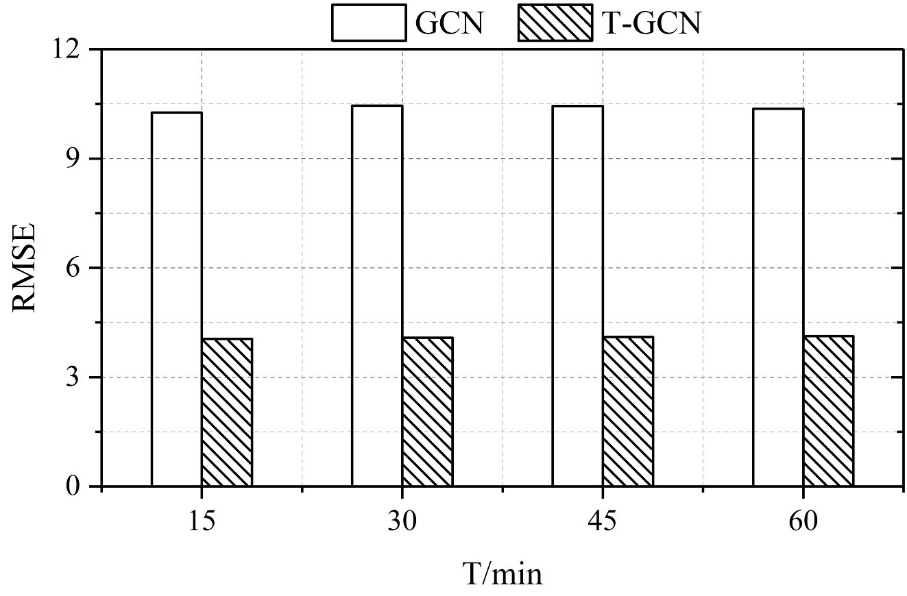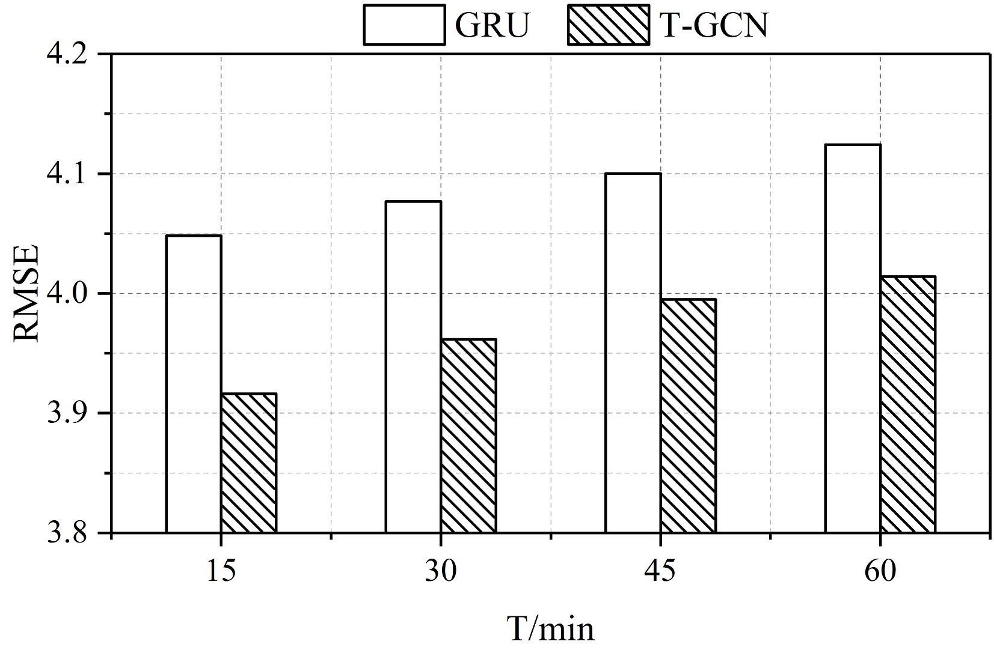

(а) (б)

Рис.8. (a) Среднеквадратичное значение модели T-GCN ниже, чем в модели GCN, которая учитывает только пространственные объекты, что указывает на эффективность TGCN для захвата пространственных особенностей. (b) СКО модели T-GCN ниже, чем в модели GRU, которая учитывает только временной признак, что указывает на эффективность T-GCN для захвата временного признака.

по сравнению с однофакторными (GCN, GRU), что указывает на то, что модель T-GCN может захватывать пространственные и временные характеристики из данных о дорожном движении. Например, для 15-минутного прогнозирования трафика RMSE уменьшается примерно на 57,8% по сравнению с моделью GCN, которая учитывает только пространственный объект, а для 30-минутного прогнозирования трафика RMSE модели T-GCN уменьшается на 57,6%, что указывает на то, что модель T-GCN может учитывать пространственную зависимость. По сравнению с моделью GRU, которая учитывает только временные характеристики, для прогнозирования трафика за 15 и 30 минут RMSE модели T-GCN уменьшается примерно на 3,3% и 2,9%, что указывает на то, что модель T-GCN может хорошо отражать временную зависимость.

1. Способность к долгосрочному прогнозированию. Независимо от того, как изменяется горизонт, модель T-GCN может получить наилучшую производительность прогнозирования за счет обучения, а результаты прогнозирования имеют меньшую тенденцию к изменению, что указывает на то, что наш подход нечувствителен к горизонтам прогнозирования. Таким образом, мы знаем, что модель T-GCN может быть использована не только для краткосрочного, но и для долгосрочного прогнозирования. На рисунке 9(a) показано изменение RMSE и точности на различных горизонтах прогнозирования, которые представляют ошибку прогнозирования и точность модели T-GCN соответственно. Видно, что тенденции увеличения погрешности и снижения точности невелики, но при определенной степени стабильности. На рисунке 9(b) показано сравнение СКО для исходных линий на разных горизонтах. Мы видим, что модель T-GCN может достигать наилучших результатов независимо от горизонта прогнозирования.

## Анализ возмущений и надежность

В процессе сбора данных в реальном мире неизбежно возникает шум. Чтобы проверить помехозащищенность модели TGCN, мы проверяем надежность модели с помощью экспериментов по анализу возмущений.

В ходе эксперимента мы добавляем к данным два типа обычно случайного шума. Случайный шум подчиняется гауссову распределению *N* ∈ (*0,σ2*)(*σ* ∈ (0*.* 2,0*.* 4,0*.*8,1,2*))* и распределение Пуассона *P(λ*)(*λ* ∈ (*1,2,4,8,16*)), а затем нормализуем значения матриц шума до [*0,1*]. Используя различные метрики оценки, результаты отображаются следующим образом. На рисунке 10(a) показаны результаты добавления гауссова шума в набор данных SZ-taxi, где горизонтальная ось представляет изменение каждой метрики оценки, а разные цвета обозначают разные метрики. Аналогичным образом, на рисунке 10(b) показаны результаты сложения

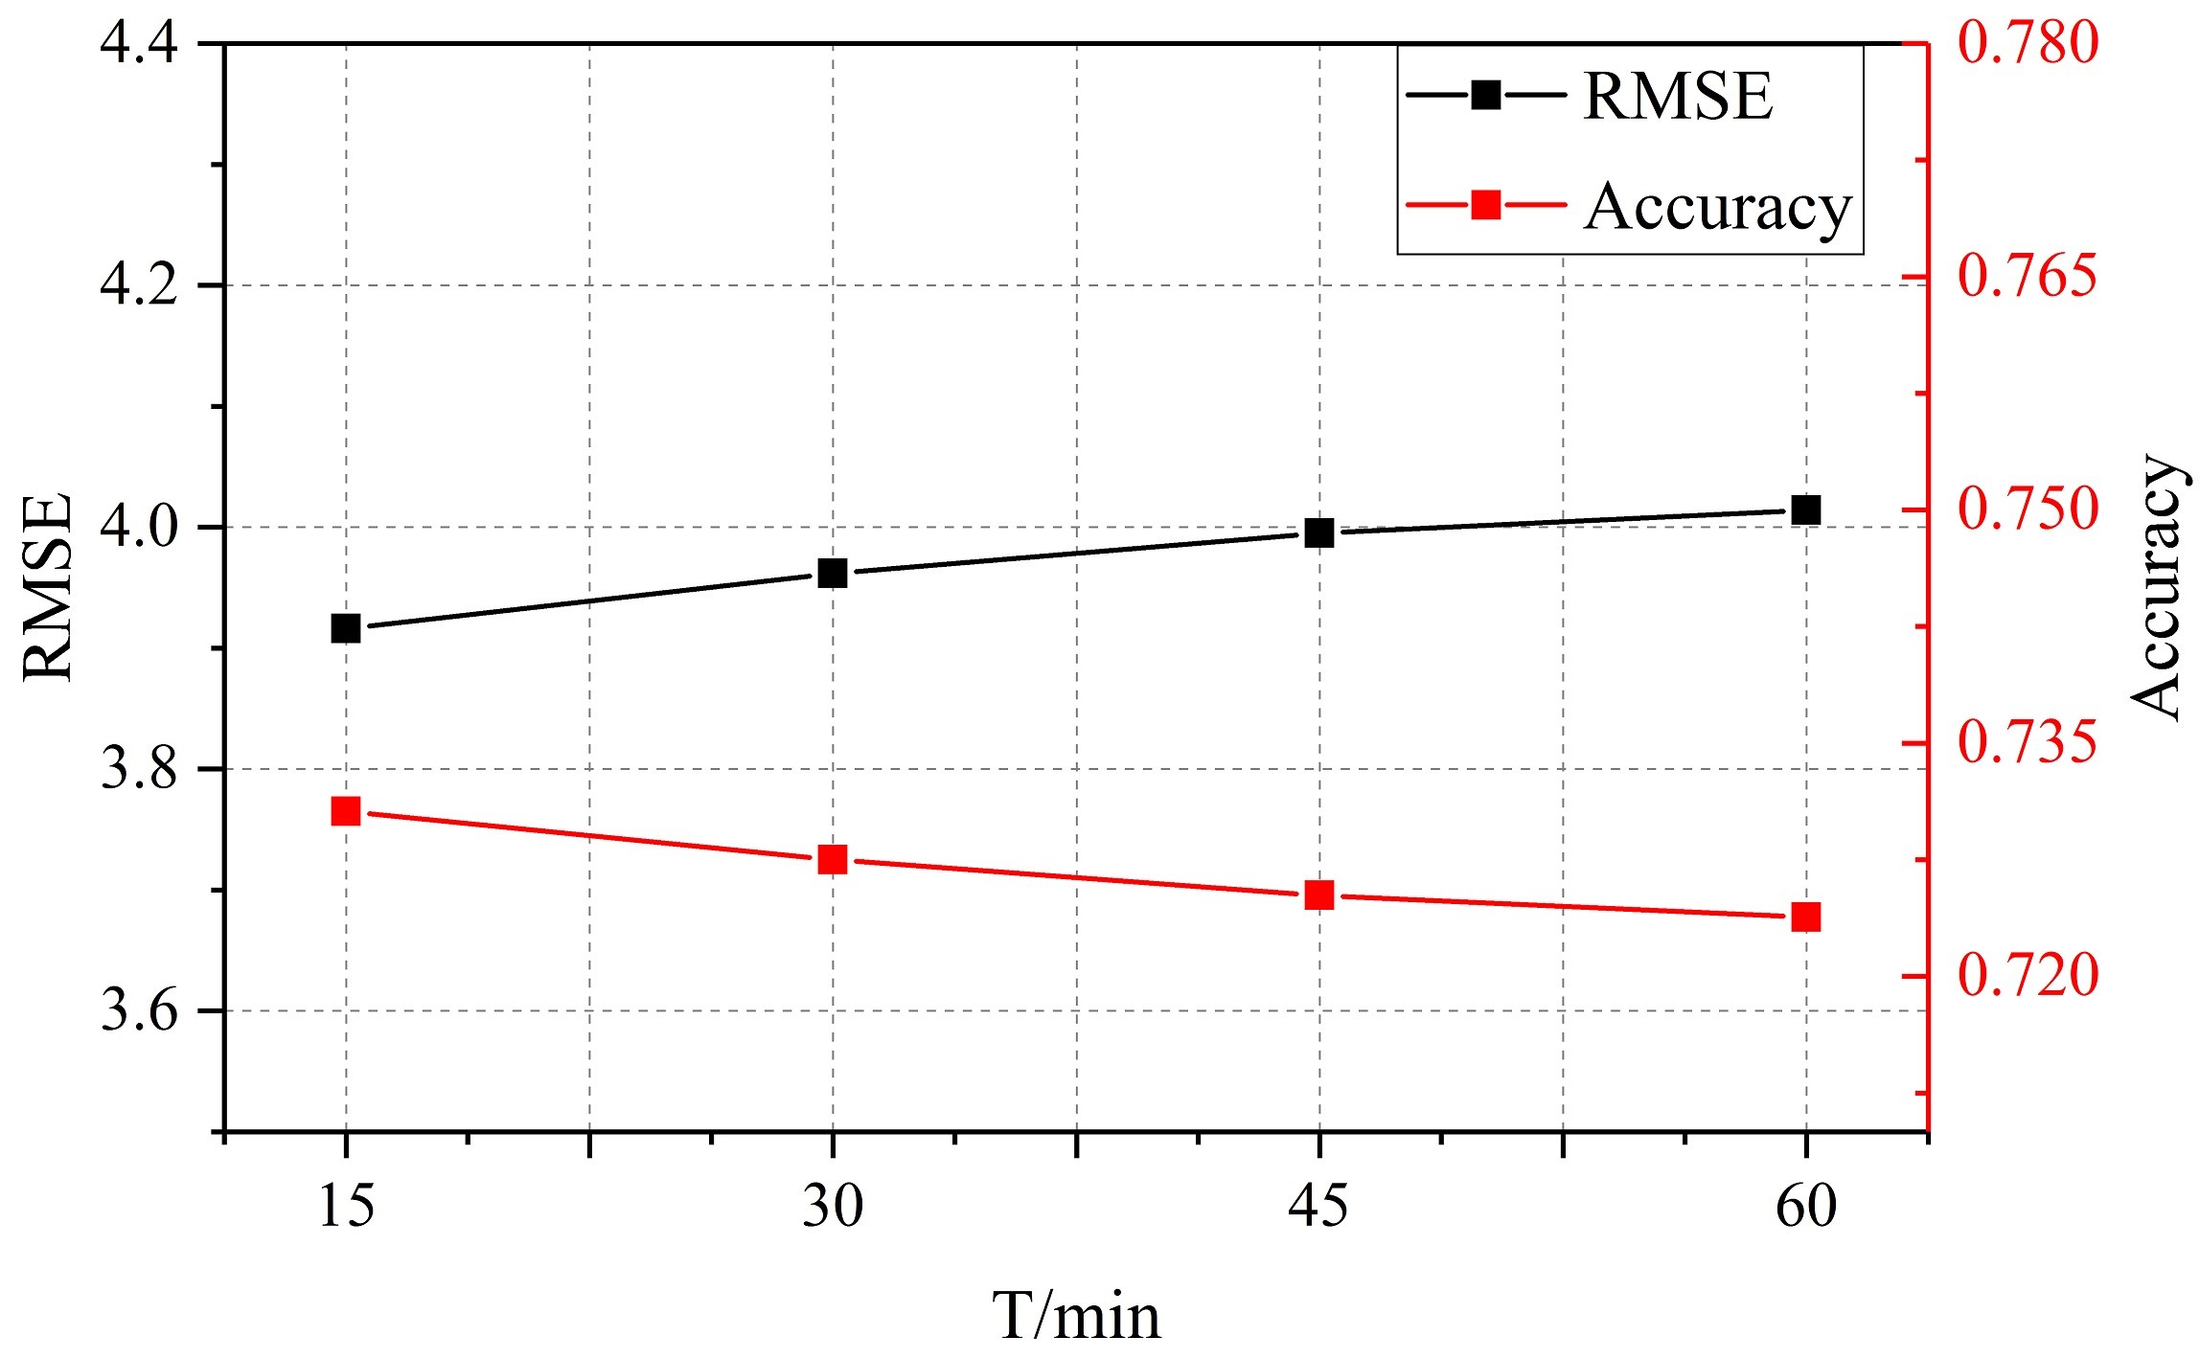

(а)

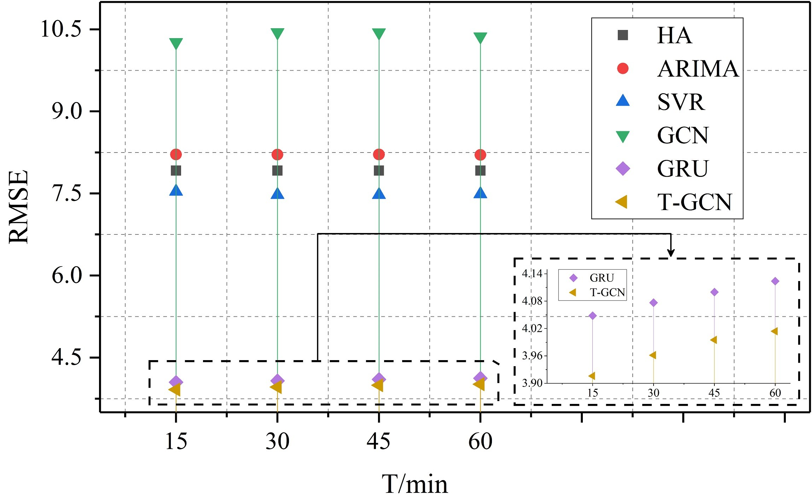

(б)

Рис 9. (a) При различных горизонтах прогнозирования изменение RMSE и точности невелико, что указывает на то, что наш подход нечувствителен к горизонтам прогнозирования. (b) При различных горизонтах прогнозирования модель T-GCN имеет наименьшую среднеквадратичную ошибку по сравнению с базовыми методами.

Пуассоновский шум на СЗ-такси. 10(c) и 10(d) являются результатом сложения гауссова шума и шума Пуассона на основе набора данных Los-loop. Видно, что метрики мало меняются независимо от распределения шума. Таким образом, модель T-GCN надежна и способна справляться с проблемами с высоким уровнем шума.

## Интерпретация моделей

Чтобы лучше понять модель T-GCN, мы выбираем одну дорогу на наборе данных SZ-taxi и визуализируем результаты прогнозирования тестового набора. На рисунках 11, 12, 13 и 14 показаны результаты визуализации для горизонтов прогнозирования продолжительностью 15 минут, 30 минут, 45 минут и 60 минут соответственно. Эти результаты показывают:

1. Модель T-GCN плохо прогнозирует на пике. Мы предполагаем, что основная причина заключается в том, что модель GCN определяет гладкий фильтр в области Фурье и захватывает пространственный объект, постоянно перемещая фильтр. Этот процесс приводит к небольшому изменению общих результатов прогноза, что делает пик более плавным.
2. Существует определенная погрешность между реальной информацией о дорожном движении и результатами прогнозирования. Одна ошибка в основном связана с тем, что когда на дорогах нет такси, не будет информационной записи с нулевым значением. Другая ошибка заключается в том, что когда значение информации о дорожном движении невелико, небольшая разница может привести к большой относительной ошибке.
3. Независимо от горизонтов прогнозирования, модель T-GCN всегда может достичь лучших результатов. Модель T-GCN

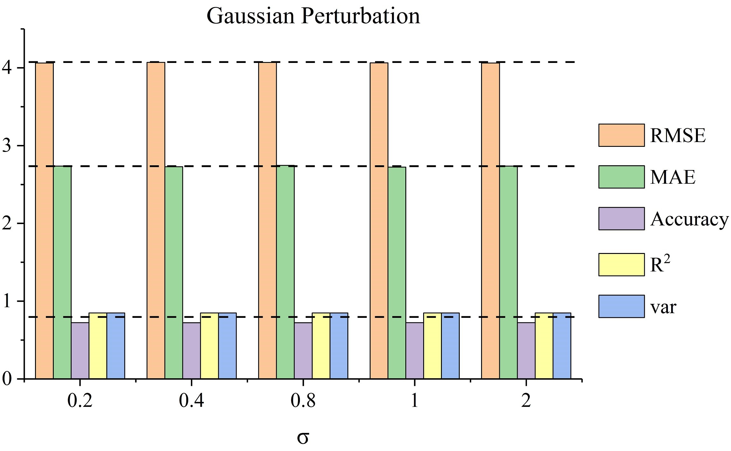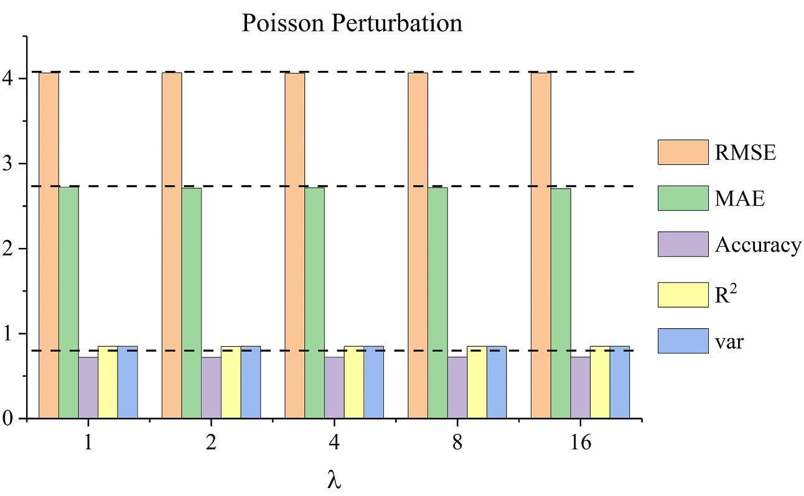

(а) (б)

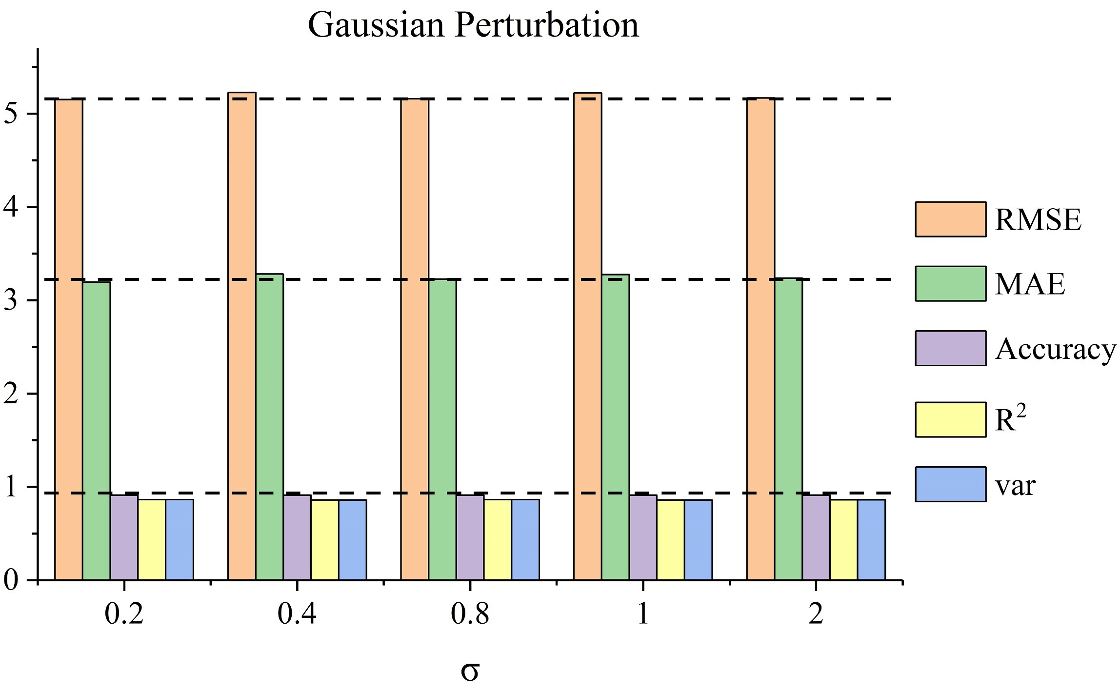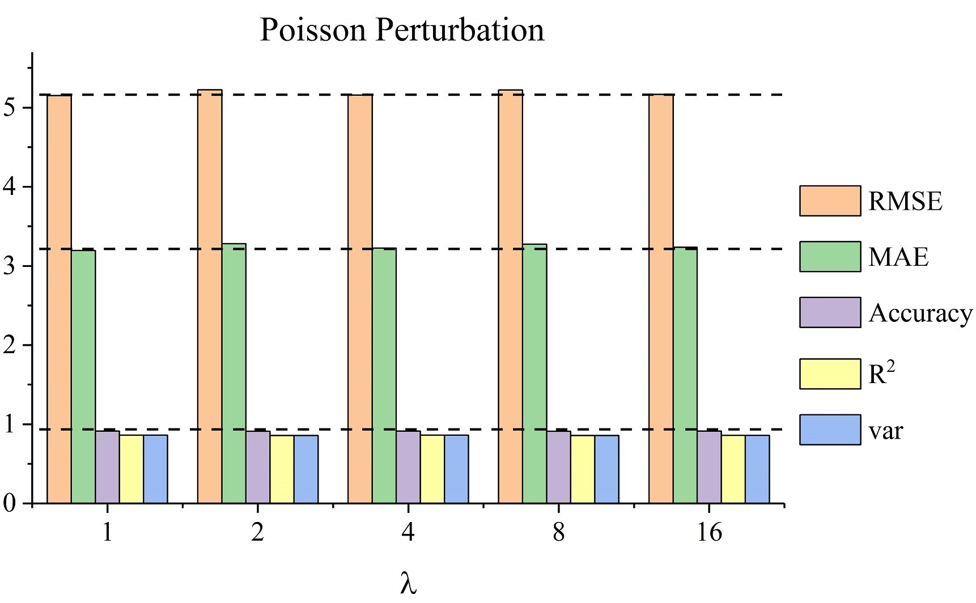

(с) (г)

Рис 10. Анализ возмущений. Горизонтальная ось представляет *σ* или *λ*, вертикальная ось представляет результаты прогнозирования, а разные цвета означают разные метрики. (a) Результаты сложения гауссовских возмущений на SZtaxi. (b) Результаты добавления возмущения Пуассона на SZ-такси. (c) Результаты сложения гауссовских возмущений на Los-loop. (d) Результаты добавления возмущений Пуассона на Los-loop.

может захватывать пространственно-временные особенности и получать тенденцию изменения информации о дорожном движении на дороге. Кроме того, модель T-GCN определяет начало и конец часа пик и делает прогноз с аналогичной схемой с реальной скоростью движения. Эти свойства полезны для прогнозирования заторов на дорогах и других дорожных явлений.

# ЗАКЛЮЧЕНИЕ

В этой статье мы предлагаем новый подход к прогнозированию трафика на основе нейронных сетей под названием T-GCN, который сочетает в себе GCN и GRU. Мы используем графовую сеть для моделирования городской дорожной сети, в которой узлы на графе представляют дороги, ребра представляют отношения связи между дорогами, а информация о дорожном движении на дорогах описывается как атрибут узлов на графе. С одной стороны, GCN используется для захвата топологической структуры графа для получения пространственной зависимости; с другой стороны, модель GRU используется для захвата динамического изменения атрибута узла для получения временной зависимости. В конечном счете, модель T-GCN используется для решения задач пространственно-временного прогнозирования трафика. При оценке на двух реальных наборах данных о дорожном движении и сравнении с моделью HA, моделью ARIMA, моделью SVR, моделью GCN и моделью GRU модель T-GCN дает наилучшие результаты прогнозирования при различных горизонтах прогнозирования. Кроме того, анализ возмущений иллюстрирует надежность нашего подхода. Таким образом, модель T-GCN может успешно захватывать пространственные и временные особенности из данных о дорожном движении и не ограничивается прогнозированием трафика, но также может быть применена к другим пространственно-временным задачам.

# ПОДТВЕРЖДЕНИЯ

Эта работа была поддержана Национальным научным фондом Китая [гранты No 41571397, 41501442 и 51678077], а также Фондом естественных наук провинции Хунань (2016JJ3144 и 2016JJ2006).

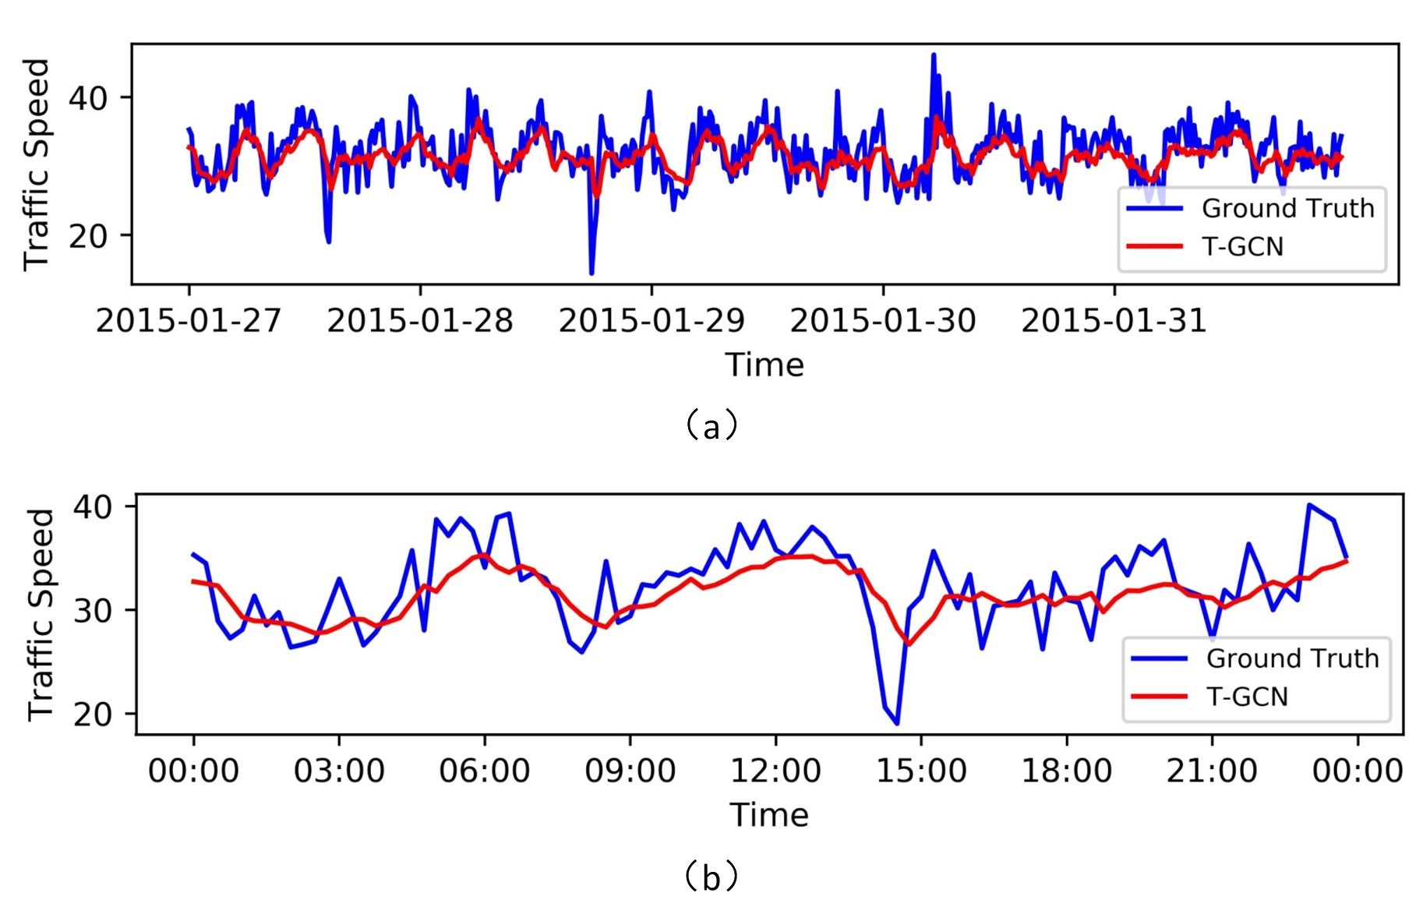

Рис 11. Результаты визуализации для горизонта прогноза 15 минут.

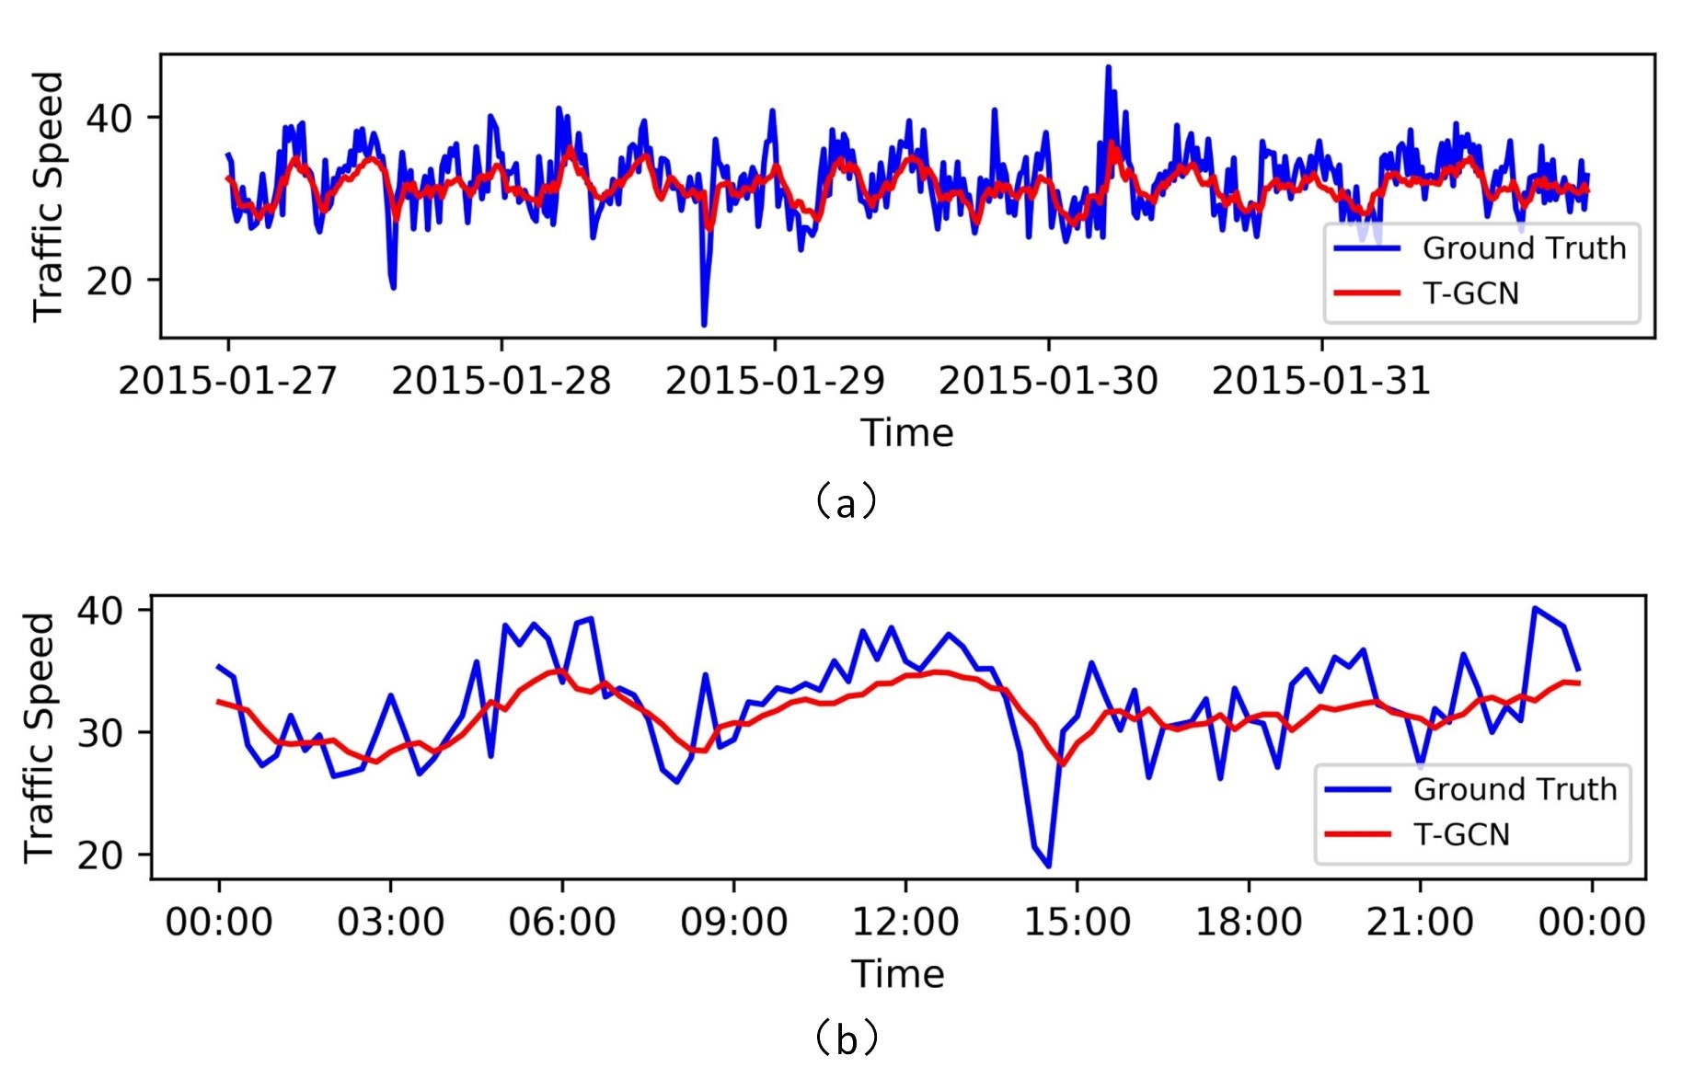

Рис 12. Результаты визуализации для горизонта прогнозирования 30 минут.

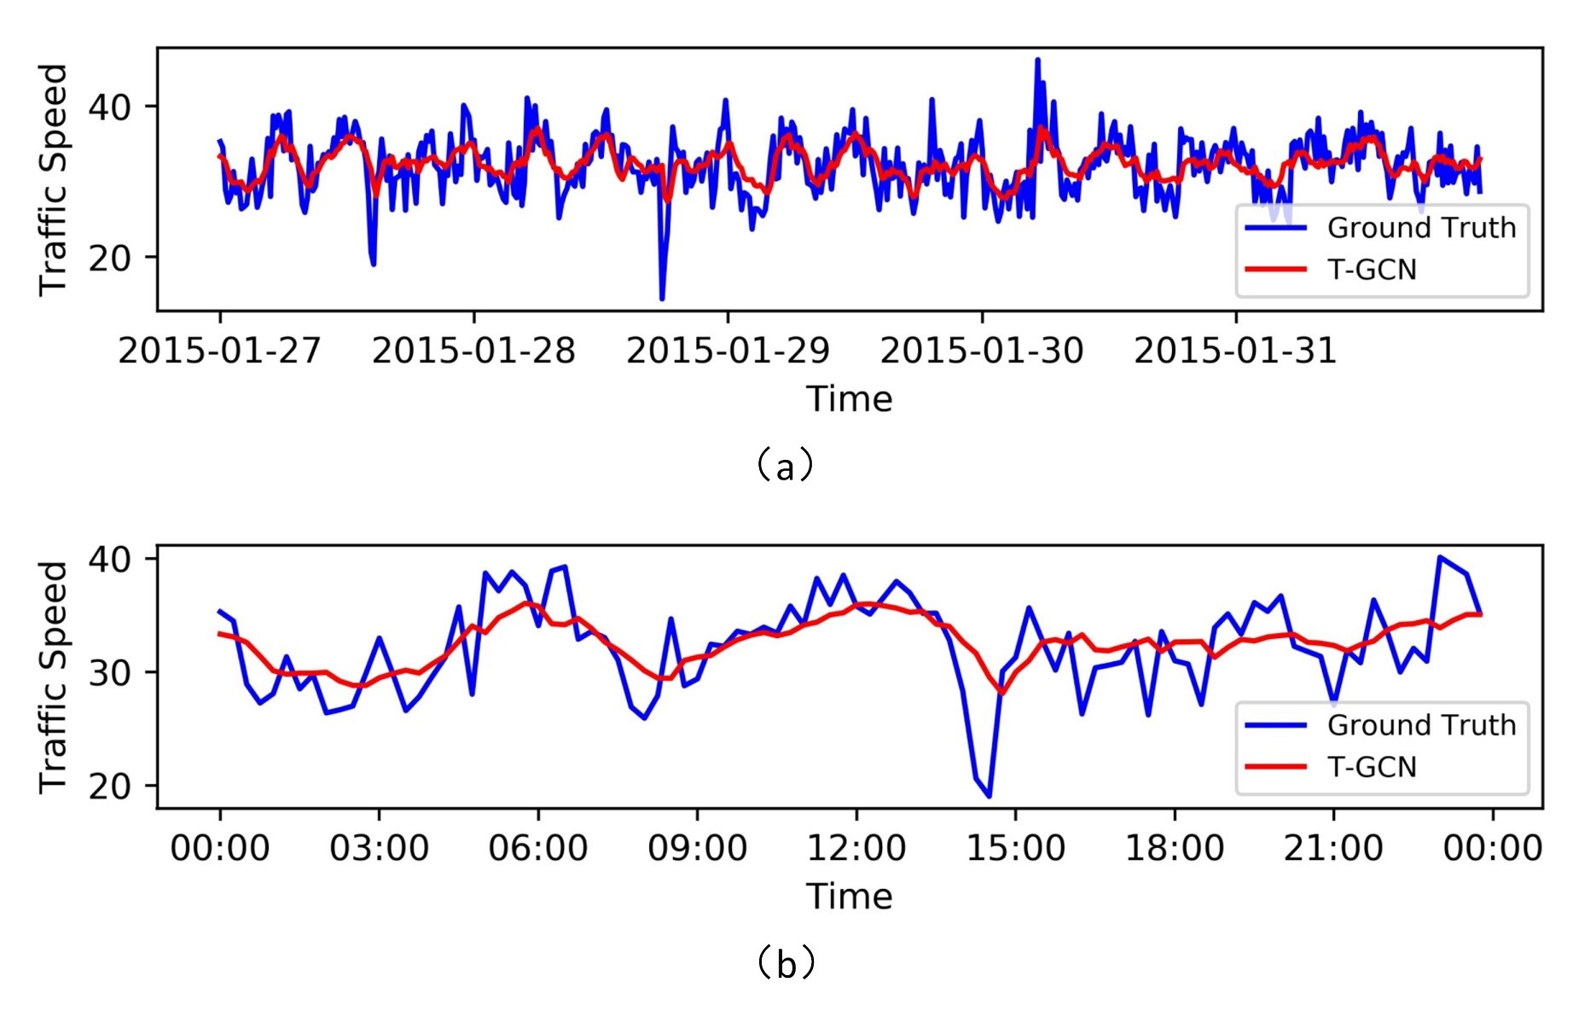

Рис 13. Результаты визуализации для горизонта прогноза 45 минут.

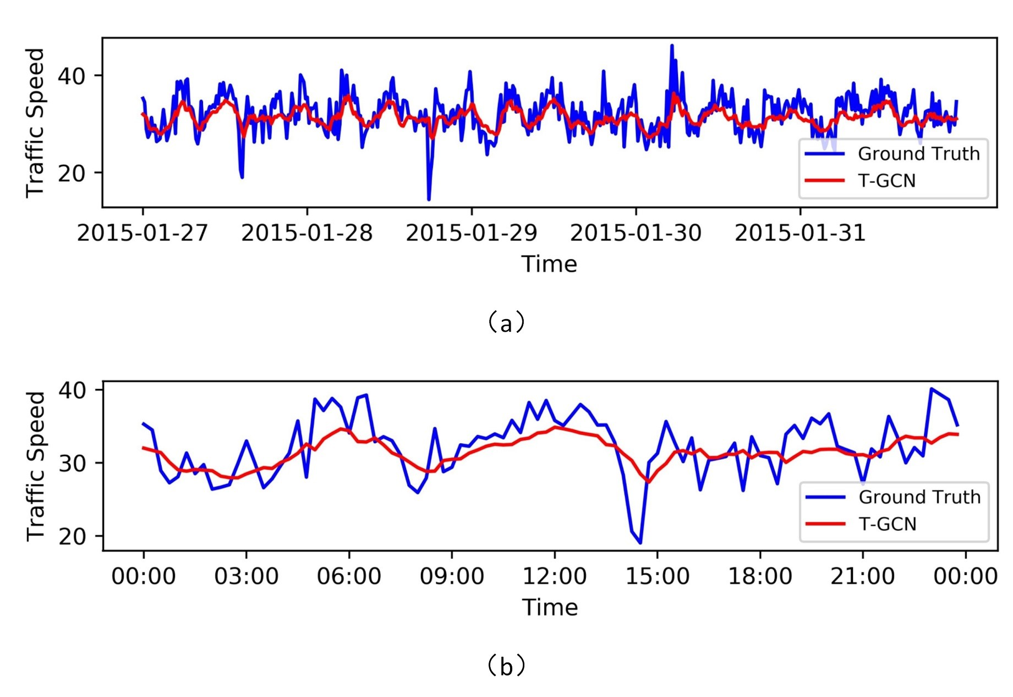

Рис 14. Результаты визуализации для горизонта прогнозирования 60 минут.

# ССЫЛКИ

1. Х. Хуанг, «Динамическое моделирование городских транспортных сетей и анализ их поведения при передвижении», *Китайский журнал менеджмента*, том 2, стр. 18–22, январь 2005 г.
2. Д. Лю и В. Гуань, "Краткое изложение методов прогнозирования транспортных потоков," *Журнал развития исследований в области автомобильного транспорта*, март 2004 г.
3. Д. Юань и Б. Фан, "Синтез краткосрочного прогресса в исследованиях прогнозирования транспортных потоков," *Городской транспорт Китая*, июнь 2012 г.
4. К. Д. Донг, К. Ф. Шао, З. Чэн-Сян и М. Мэн, «Пространственные и временные характеристики для перегруженного движения на городской скоростной автомагистрали», *Журнал Пекинского технологического университета*, том 38, No 8, стр. 1242–1246+1268, 2012.
5. М. С. Ахмед и А. Р. Кук, "Анализ данных временных рядов о движении на автомагистралях с использованием методов Бокса-Дженкинса," *Совет по транспортным исследованиям*. No 722, стр. 1-9, 1979.
6. М. М. Хамед, Х. Р. Аль-Масаид и З. М. Б. Саид, "Краткосрочное прогнозирование объема движения на городских магистралях," *Журнал транспортной техники*, том 121, No 3, стр. 249–254, 1995.
7. И. Окутани и Ю. Д. Стефанедес, "Динамическое прогнозирование объема трафика с помощью теории фильтрации Калмана," *Транспортные исследования, часть B Методологическая*, том 18, No 1, стр. 1–11, 1984.
8. К. Х. Ву, Д. М. Хо и Д. Т. Ли, "Прогнозирование времени в пути с помощью регрессии опорных векторов," *IEEE Transactions on Intelligent Transportation Systems*, т. 5, No 4, с. 276–281, декабрь 2004 г.
9. З. С. Яо, К. Ф. Шао и Ю. Л. Гао, «Исследование методов краткосрочного прогнозирования трафика на основе регрессии опорного вектора», *Журнал Пекинского университета Цзяотун*, том 30, No 3, стр. 19–22, 2006.
10. С. Л. Чжан, Х. Э. Го-Гуан и Л. У. Хуа-Пу, "Краткосрочное прогнозирование транспортных потоков на основе непараметрической регрессии k-ближайших соседей," *Журнал системной инженерии*, том 24, No 2, стр. 178–183, февраль 2009 г.
11. С. Сун, К. Чжан и Г. Юй, "Байесовский сетевой подход к прогнозированию транспортных потоков," *IEEE Transactions on Intelligent Transportation Systems*, т. 7, No 1, стр. 124–132, март 2006 г.
12. В. Хуанг, Г. Сун, Х. Хонг и К. Се, «Глубокая архитектура для прогнозирования транспортных потоков: сети глубоких убеждений с многозадачным обучением», *IEEE Transactions on Intelligent Transportation Systems*, том 15, No 5, стр. 2191–2201, апрель 2014 г.
13. Р. Фу, З. Чжан и Л. Ли, «Использование методов нейронных сетей lstm и gru для прогнозирования транспортных потоков», *Молодежная научная конференция Китайской ассоциации автоматизации*, стр. 324–328, январь 2017 г.
14. Д. Чжан, Ю. Чжэн и Д. Ци, «Глубокие пространственно-временные остаточные сети для прогнозирования потоков толпы в масштабах города», сентябрь 2016 г.
15. Ю. Ву и Х. Тан, «Краткосрочное прогнозирование транспортных потоков с пространственно-временной корреляцией в гибридной среде глубокого обучения», декабрь 2016 г.
16. С. Цао, Ю. Чжун, Ю. Чжоу, Дж. Ван, С. Чжу и В. Чжан, «Интерактивная временная рекуррентная сверточная сеть для прогнозирования трафика в центрах обработки данных», *IEEE Access*, том PP, No 99, стр. 1–1, 2017.
17. М. Дефферрар, К. Брессон и. Вандергейнст, «Сверточные нейронные сети на графах с быстрой локализованной спектральной фильтрацией», июнь 2016 г.
18. С. Ю. Сюй, Д. Лю, Х. Й. Ли и Д. К. Ху, «Анализ пропускной способности станций метро с использованием теории массового обслуживания», *Транспортные исследования, часть C Новые технологии*, том 38, No 1, стр. 28–43, январь 2014 г.
19. . Вэй, Ю. Цао и Д. Сун, «Метод полной унимодулярности и декомпозиции для крупномасштабной модели передачи ячеек воздушного движения», *Транспортные исследования, часть B*, том 53, No 3, стр. 1–16, июль 2013 г.
20. В. Ци, Л. И. Ли, Х. У. Цзяньмин и Б. Цзоу, «Распределение скоростей движения для различных расстояний», *Журнал Университета Цинхуа*, том 51, No 3, стр. 309–312, март 2011 г.
21. Ф. Ф. Сюй, З. К. Хэ и З. Р. Ша, «Влияние мер по управлению дорожным движением на микроскопическую фундаментальную диаграмму городской сети», *Журнал инженерии транспортных систем и информационных технологий*, том 13, No 2, стр. 185–190, апрель 2013 г.
22. Э. И. Влахоянни, «Вычислительный интеллект и оптимизация для больших данных на транспорте: проблемы и возможности», *Springer International Publishing*, стр. 107-128, май 2015 г.
23. З. Шань, Д. Чжао и Ю. Ся, «Оценка скорости городского дорожного движения для отсутствующих данных о транспортном средстве на основе модели множественной линейной регрессии», *16-я Международная конференция IEEE по интеллектуальным транспортным системам*, стр. 118–123, 2013.
24. Г. Дж. Шен, С. Х. Ван и С. Дж. Конг, "Интеллектуальная гибридная модель прогнозирования краткосрочного объема трафика и ее применение," *Теория и практика системной инженерии*, том 31, No 3, стр. 561–568, 2011.
25. Э. И. Влахогианни, Д. К. Голиас и М. Г. Карлафтис, "Краткосрочное прогнозирование перевозок: обзор целей и методов," *Transport Reviews*, т. 24, No 5, с. 533–557, сентябрь 2004 г.
26. Х. Ван Линт и К. Ван Хинсберген, «Краткосрочные модели прогнозирования трафика и времени в пути», *Transportation Research E-Circular*, стр. 22–41, ноябрь 2012 г.
27. Х. Сан, К. Чжан и Б. Ран, "Интервальное прогнозирование временных рядов трафика с использованием локального линейного предиктора," *Международная конференция IEEE по интеллектуальным транспортным системам*, стр. 410–415, ноябрь 2004 г.
28. Г. Дудек, «Модели локальной линейной регрессии на основе шаблонов для краткосрочного прогнозирования нагрузки», *Исследование электроэнергетических систем*, том 130, стр. 139–147, январь 2016 г.
29. М. В. Д. Воорт, М. Догерти и С. Уотсон, "Объединение карт Кохонена с моделями временных рядов arima для прогнозирования транспортного потока," *Транспортные исследования, часть C Новые технологии*, том 4, No 5, стр. 307–318, октябрь 1996 г.
30. С. Ли и Д. Фамбро, "Применение подмножества авторегрессионной интегрированной модели скользящего среднего для краткосрочного прогнозирования объема движения на автомагистралях," *Журнал транспортных исследований Совета по транспортным исследованиям*, том 1678, No 1, стр. 179–188, 1999.
31. X. Fabian, G. Ban, R. Boussad, M. Breitenfeldt, C. Couratin, P. Delahaye, D. Durand, P. Finlay, X. Flchard, and B. Guillon, "Моделирование и прогнозирование транспортного потока как сезонного процесса: теоретическая основа и эмпирические результаты," *Journal of Transportation Engineering*, vol. 129, no. 6, pp. 664–672, февраль 2003.
32. М. Липпи, М. Бертини и. Фраскони, «Краткосрочное прогнозирование транспортных потоков: экспериментальное сравнение анализа временных рядов и контролируемого обучения», *IEEE Transactions on Intelligent Transportation Systems*, том 14, No 2, стр. 871–882, март 2013 г.
33. К.. И. Д. В. Хинсберген, Т. Шрайтер, Ф. С. Зурбье, Д. В. С. В. Линт и Х. Д. В. Зюйлен, "Локализованный расширенный фильтр Калмана для масштабируемой оценки состояния трафика в режиме реального времени," *IEEE Transactions on Intelligent Transportation Systems*, том 13, No 1, стр. 385–394, март 2012 г.
34. Л. Л. Охеда, А. Й. Кибангу и К. С. де Ви, "Адаптивная фильтрация калмана для прогнозирования транспортных потоков на несколько ступеней вперед", *Американская конференция по управлению 2013* г., август 2013 г.
35. А. Й. Смола и Б. Шлкопф, "Учебное пособие по регрессии опорных векторов," *Статистика и вычисления,* т. 14, No 3, с. 199–222, январь 2004 г. [36] Х. Инь, С. К. Вонг, Д. Сюй и К. К. Вонг, "Прогнозирование городского транспортного потока с использованием нечетко-нейронного подхода," *Транспортные исследования, часть C*, том 10, No 2, стр. 85–98, апрель 2002 г.
36. Д. Сильвер, А. Хуанг, К. Дж. Мэддисон, А. Гез, Л. Сифре, Г. В. Д. Дрисше, Й. Шриттвизер, И. Антоноглу, В. Паннеершельвам и М. Ланкто, «Освоение игры го с глубокими нейронными сетями и поиском по деревьям», *Nature*, том 529, No 7587, стр. 484–489, январь 2016 г.
37. Д. Сильвер, Д. Шриттвизер, К. Симоньян, И. Антоноглу, А. Хуанг, А. Гез, Т. Хьюберт, Л. Бейкер, М. Лай и А. Болтон, «Освоение игры го без человеческого знания», *Nature*, том 550, No 7676, стр. 354–359, октябрь 2017 г.
38. М. Моравк, М. Шмид, Н. Берч, В. Лис, Д. Моррилл, Н. Бард, Т. Дэвис, К. Во, М. Йохансон и М. Боулинг, «Deepstack: искусственный интеллект экспертного уровня в хедз-ап безлимитном покере», *Science*, том 356, No 6337, стр. 508, январь 2017 г.
39. Д. Парк и Л. Р. Рилетт, «Прогнозирование времени в пути по автомагистрали с помощью многоуровневой нейронной сети с прямой связью», *Автоматизированное гражданское и инфраструктурное проектирование*, том 14, No 5, стр. 357–367, декабрь 2010 г.
40. Х. Дж. в. ван Линт, С.. Хугендорн, С.. Хугендорн и Х. Дж. В. Зюйлен, "ПРОГНОЗИРОВАНИЕ ВРЕМЕНИ В ПУТИ ПО АВТОСТРАДЕ С ПОМОЩЬЮ НЕЙРОННЫХ СЕТЕЙ ПРОСТРАНСТВА СОСТОЯНИЙ: МОДЕЛИРОВАНИЕ ДИНАМИКИ ПРОСТРАНСТВА СОСТОЯНИЙ С ПОМОЩЬЮ РЕКУРРЕНТНЫХ НЕЙРОННЫХ СЕТЕЙ," *Transportation Research Record*, том 1811, No 1, стр. 347–369, январь 2002 г.
41. Ю. Лю, Ю. Дуань, В. Канг, З. Ли и Ф. Й. Ванг, «Прогнозирование транспортных потоков с помощью больших данных: подход глубокого обучения», *IEEE Transactions on Intelligent Transportation Systems*, том 16, No 2, стр. 865–873, январь 2015 г.
42. Д. Ке, Х. Чжэн, Х. Ян, Сицюнь и Чен, "Краткосрочное прогнозирование пассажирского спроса при предоставлении услуг по требованию: пространственно-временной подход к глубокому обучению," *Транспортные исследования, часть C: Новые технологии*. т. 85, с. 591–608, июнь 2017.
43. Х. Юй, З. Ву, С. Ван, Ю. Ван и С. Ма, «Пространственно-временные рекуррентные сверточные сети для прогнозирования трафика в транспортных сетях», *Датчики*, том 17, No 7, июнь 2017 г.
44. Т. Н. Кипф и М. Веллинг, «Полуконтролируемая классификация с графовыми сверточными сетями», сентябрь 2016 г.
45. Ю. Ли, Р. Юй, К. Шахаби и Ю. Лю, «Графовая сверточная рекуррентная нейронная сеть: прогнозирование трафика на основе данных», июль 2017 г.
46. Д. Бруна, В. Заремба, А. Слам и Ю. Лекун, "Спектральные сети и локально связанные сети на графах," *Computer Science*, декабрь 2013 г.
47. Ю. Бенджио,. Симард и. Фраскони, "Обучение долгосрочным зависимостям с градиентным спуском сложно," *IEEE Trans Neural Networks*, том 5, No 2, стр. 157–166, 2002.
48. Й. С. Сепп Хохрейтер, "Долговременная кратковременная память," *Нейронные вычисления*, т. 9, No 8, с. 1735–1780, декабрь 1997 г.
49. К. Чо, Б. В. Мерриенбур, Д. Бахданау и Ю. Бенджио, «О свойствах нейронного машинного перевода: подходы Encoder-Decoder», *Computer Science*, сентябрь 2014 г.
50. Д. Чанг, К. Гульчере, К. Х. Чо и Ю. Бенджио, "Эмпирическая оценка рекуррентных нейронных сетей на основе моделирования последовательностей", *Eprint Arxiv*, декабрь 2014 г.